1. ***Klasifikácia technických prostriedkov automatického riadenia***

**Podľa nosiča informácií:**

- Elektrické

- Optické

- Pneumatické

- Hydraulické

- Mechanické

- Kombinované

**Podľa vykonávanej funkcie:**

**-** pre získavanie informácii

- pre prenos a transformáciu informácií

- pre spracovanie informácií

- pre záznam informácií

- pre využitie informácií

- pre zobrazovanie informácií a styk s operátorom

1. ***Signál***

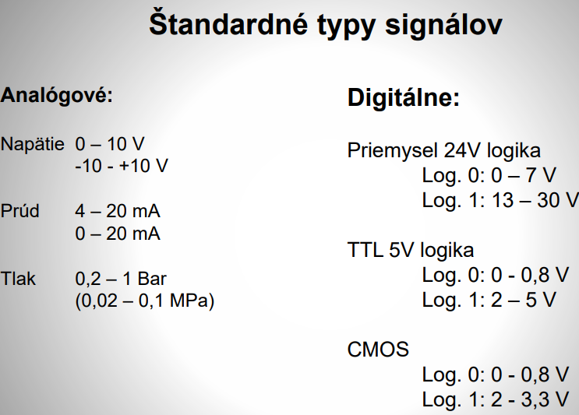

**- Signál** je zámerný fyzikálny jav **nesúci informáciu** o nejakej udalosti

**Informácia** je **smerovaná správa** o charakteristikách, stavoch systému a procesu.

**Správa** je **spôsob**, akým je **vyjadrená informácia** a zahŕňa všetky údaje podliehajúce prenosu.

**Prenos informácie** medzi systémami a medzi ich prvkami je uskutočňovaný **prostredníctvom signálov**

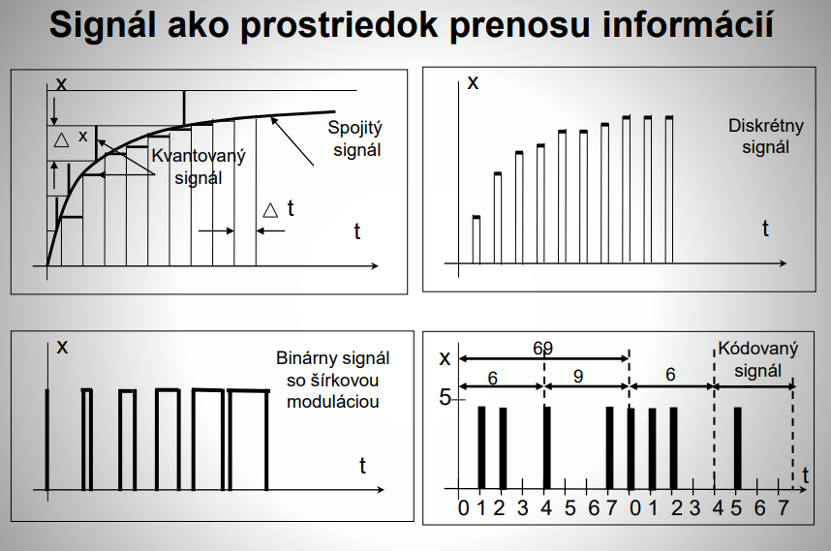

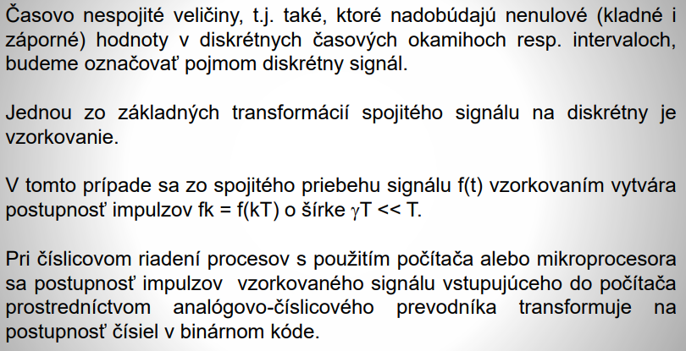

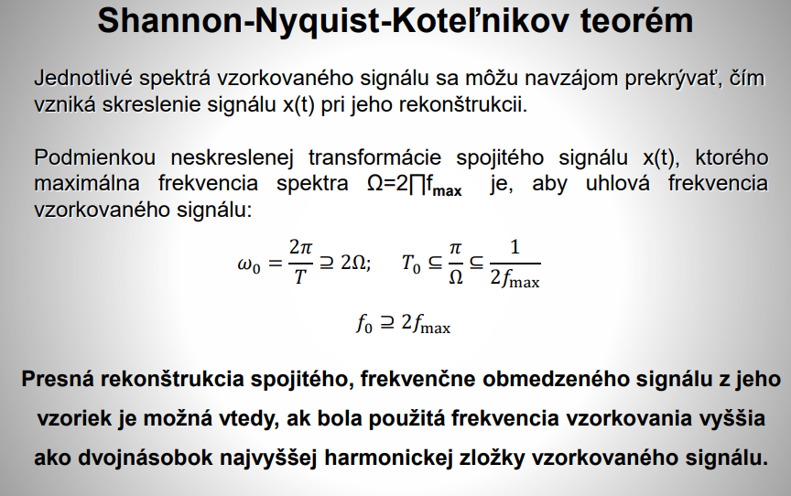

**3. Spracovanie signálov**

V praxi sa často stretávame s úlohou **aproximovať** alebo **interpolovať**

množinu bodov krivkou resp. plochou s požadovanými vlastnosťami.

Pri **interpolácii** výsledná krivka (plocha) **prechádza** bodmi, ktoré sme získali napríklad meraním, a môžme tak odhadnúť hodnotu, ktorú sme priamo nenamerali, ale leží niekde medzi známymi bodmi. Najmä ak predpokladáme, že meraný priebeh je spojitý a hladký.

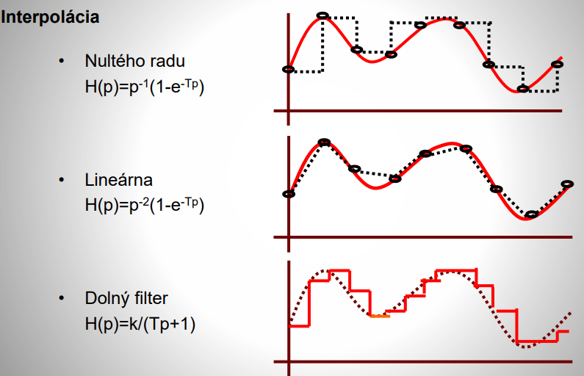Pri **aproximácii** výsledná krivka (plocha) **nemusí** **prechádzať** bodmi, no očakaváme určité špecifické vlastnosti takéhoto priebehu (napr. pre krivky (plochy) nižších rádov: minimálnu sumu štvorcov vzdialeností od daných bodov).

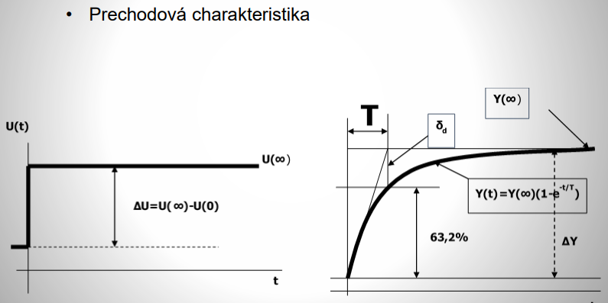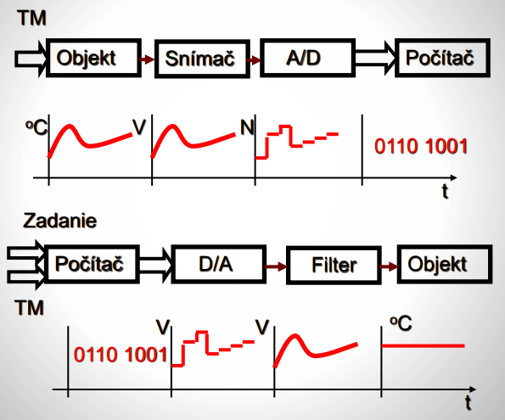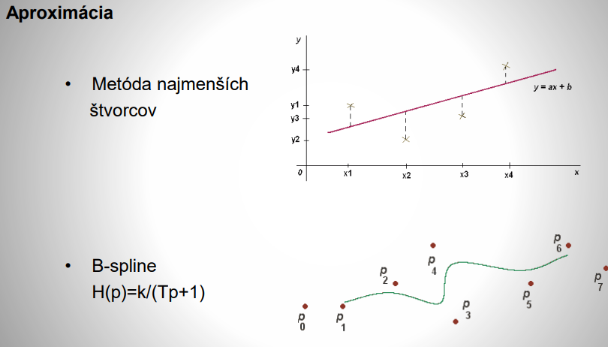

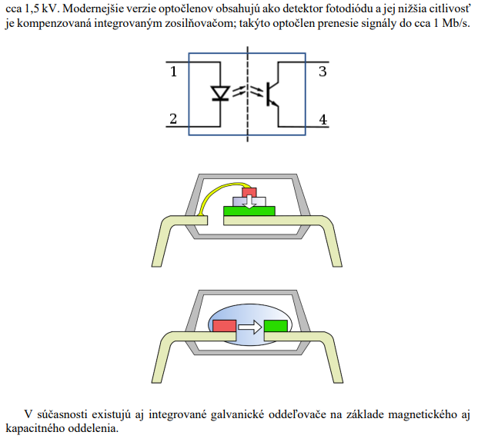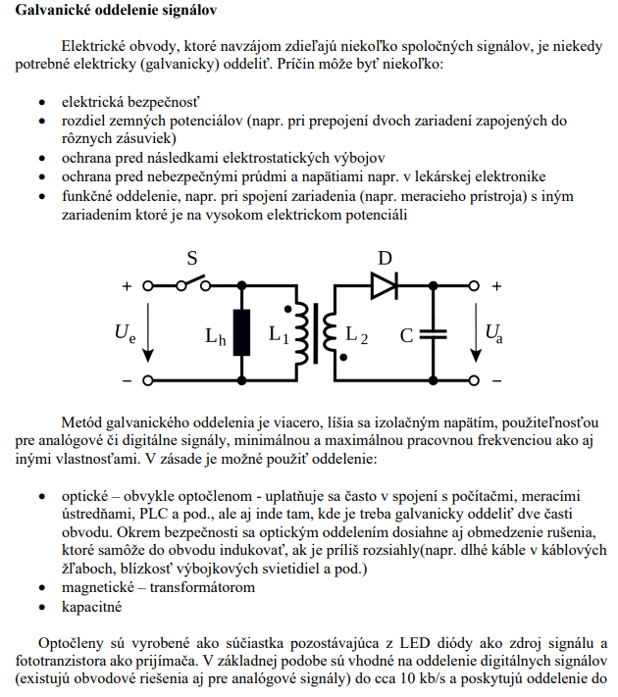

**4. Číslicová technika**

**Analógové obvody** spracúvajú **spojité** (**nepretržité**) signály, ktoré môžu nadobúdať **ľubovoľné** **hodnoty** v určitom rozsahu (napr. napätie od 0 V do 5 V). Na rozdiel od číslicových obvodov nepracujú len s **dvoma** **stavmi** (0 a 1), ale s **plynulými** **zmenami** **signálu**.

* Pracujú s **analógovými** **signálmi** (napr. zvuk, svetlo, teplota)
* Zosilňujú, filtrujú, modulujú alebo spracúvajú tieto signály
* Sú citlivé na **rušenie** a **šum**
* Typické súčiastky: operačné zosilňovače, tranzistory, kondenzátory, rezistory

**Číslicové obvody** sú obvody, v ktorých sa **signál v čase mení nespojito** (**skokom**).  
  
**Logický systém** je systém, pri ktorom každá vstupná a výstupná veličina sa nemôže meniť spojito, ale môže nadobúdať len dva stavy, hodnoty označované 0 a 1.

**Dôvody pre používanie číslicovej techniky:**

* použitím číslicových integrovaných obvodov sa **zmenšila hmotnosť, veľkosť a cena obvodov**
* **IO** (integrované obvody) **nahradili** **zložité obvody** (v niektorých prípadoch aj celé prístroje)
* zväčšila sa **presnosť** a **výkonnosť** v prezentácií **výsledkov** aj pri samotnom vykonávaní merania
* zväčšil sa **dynamický** **rozsah**
* zväčšila sa **stabilita**
* **pohodlnosť** (priame desiatkové odčítanie dát vylučuje nesprávne odčítanie meraných hodnôt)
* **automatizácia** (pomocou IO alebo PC – programovanie operácií)
* jednoduchá konštrukcia

**5. Boolova algebra**

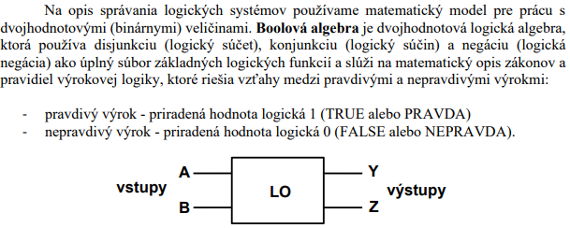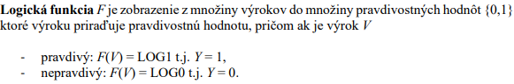

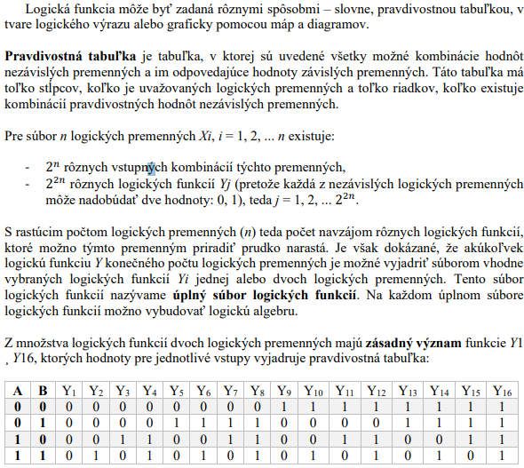

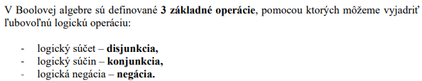

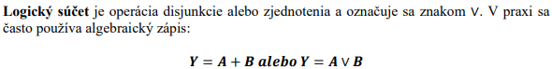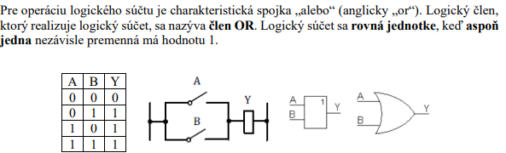

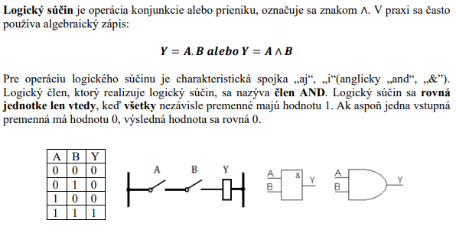

|  |  |  |  |  |  |
| --- | --- | --- | --- | --- | --- |
| **A** | **B** | **C** | **A . B** | **(neg)C** | **Y = (A . B) + (neg)C** |
| **0** | **0** | **0** | **0** | **1** | **1** |
| **0** | **0** | **1** | **0** | **0** | **0** |
| **0** | **1** | **0** | **0** | **1** | **1** |
| **0** | **1** | **1** | **0** | **0** | **0** |
| **1** | **0** | **0** | **0** | **1** | **1** |
| **1** | **0** | **1** | **0** | **0** | **0** |
| **1** | **1** | **0** | **1** | **1** | **1** |
| **1** | **1** | **1** | **1** | **0** | **1** |

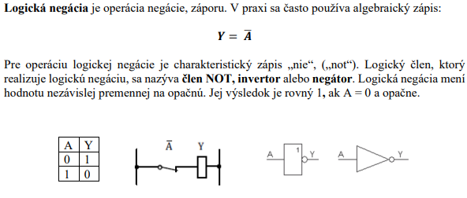

**Y** = (A . B) + C

**6. Základné tvary booleovských funkcii**

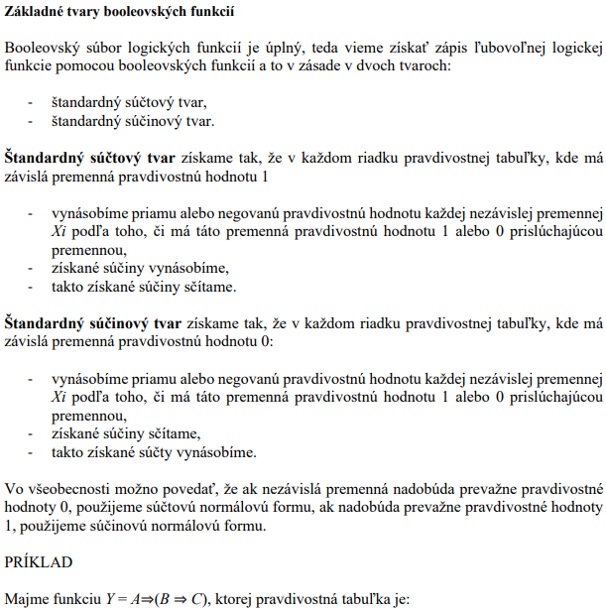

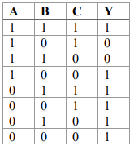 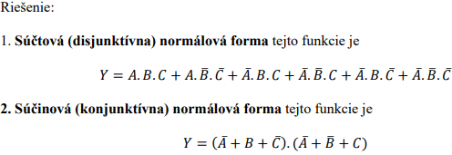

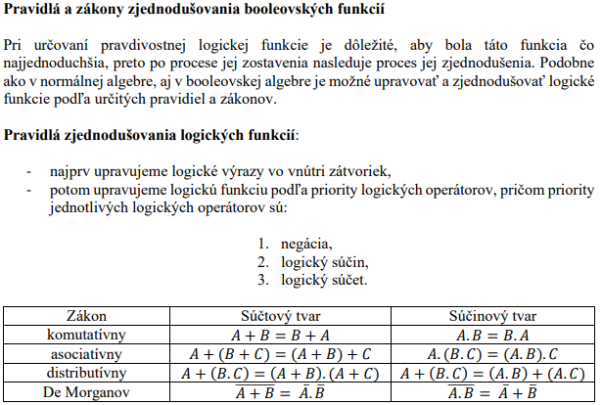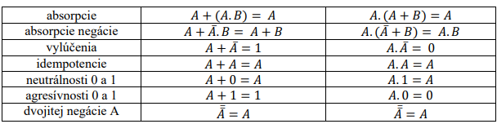

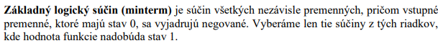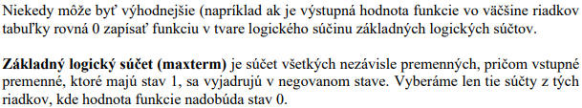

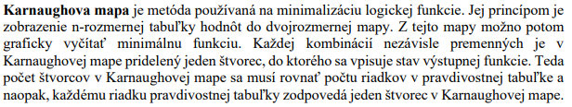

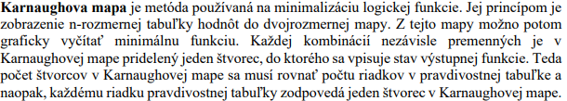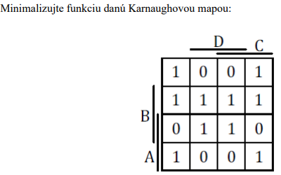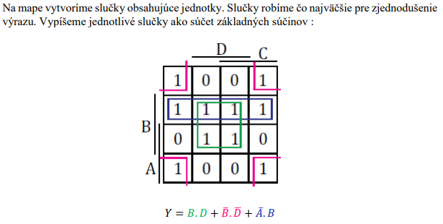

**7. Kombinačné logické obvody**

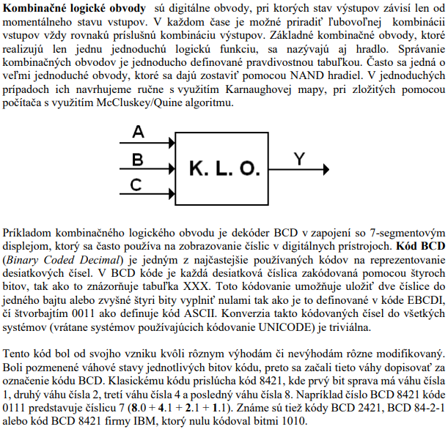

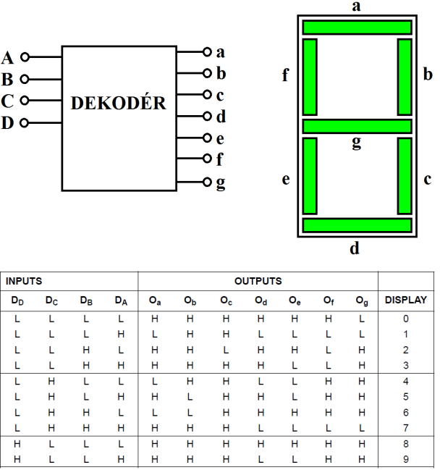

**8. Sekvenčné logické obvody**

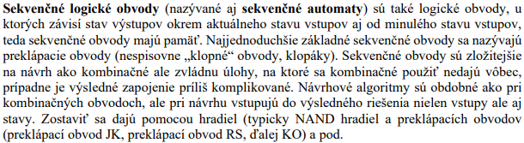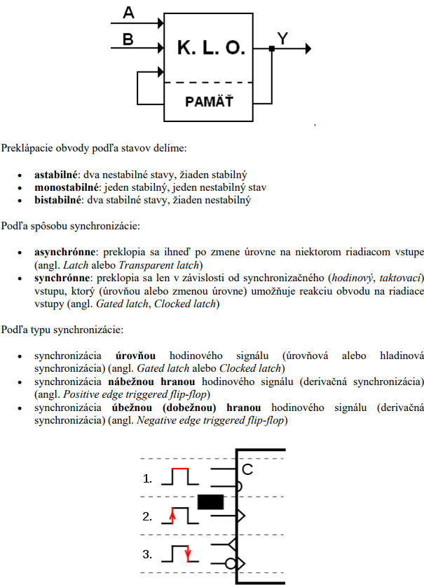

**9. Typy preklápacích obvodov**

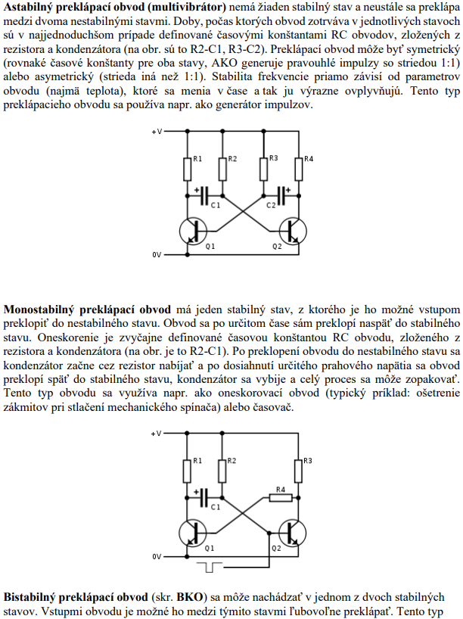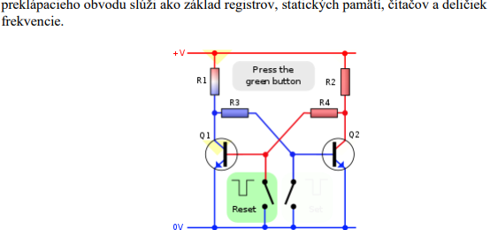

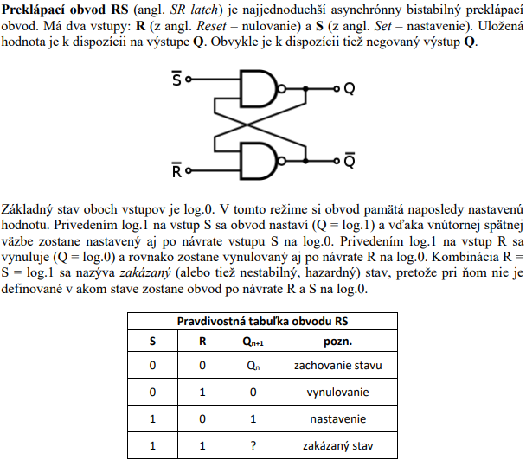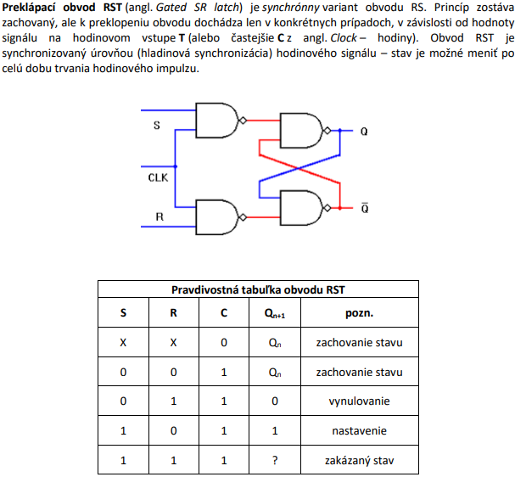

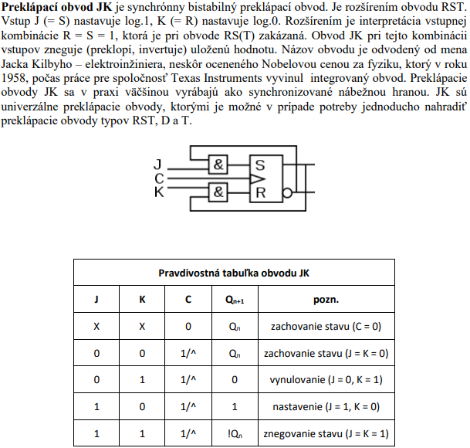

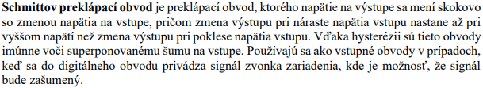

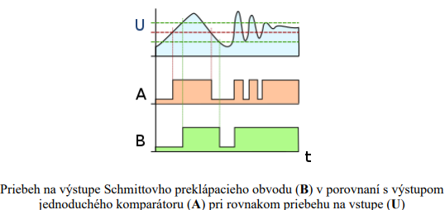

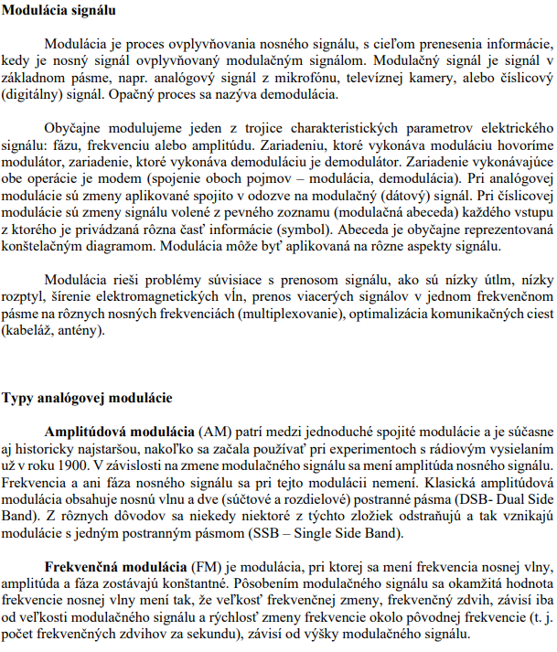

**10. Modulácia signálu**

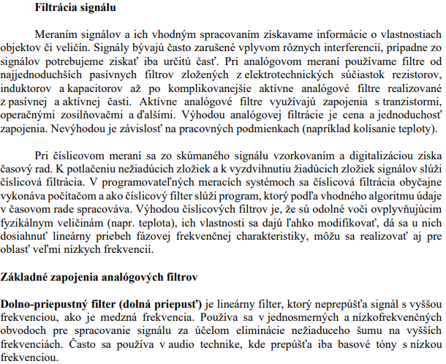

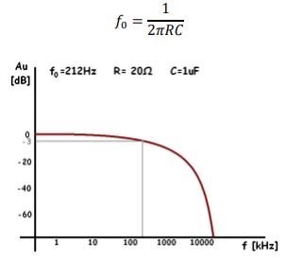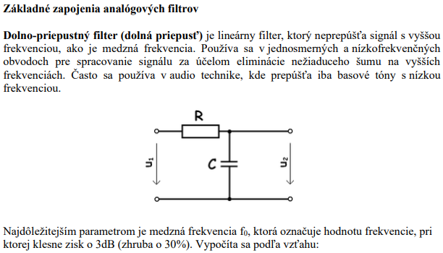

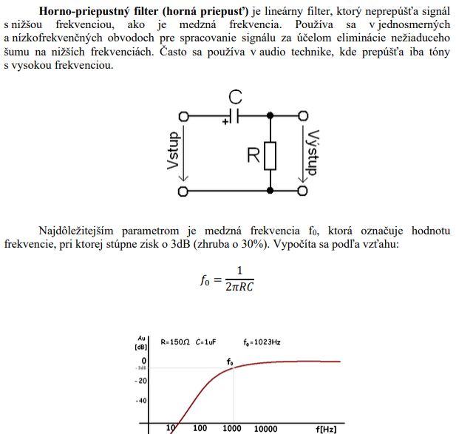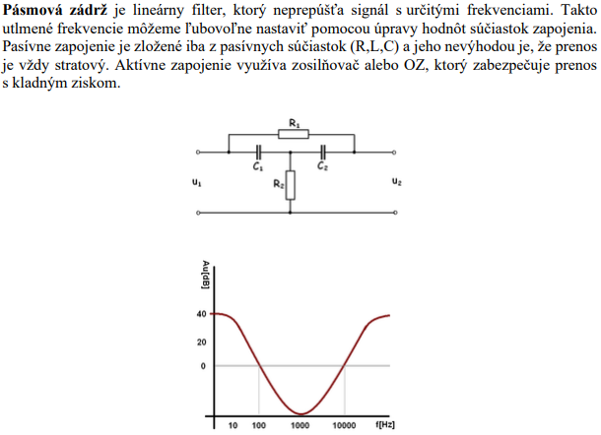

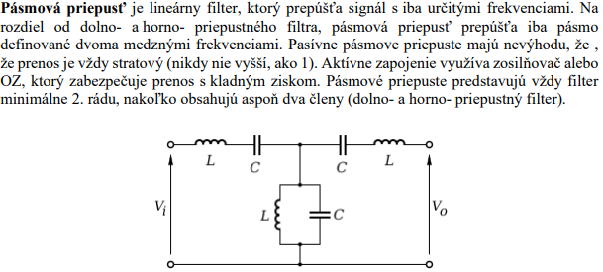

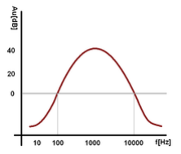

**11. Jednosmerný a striedavý prúd**

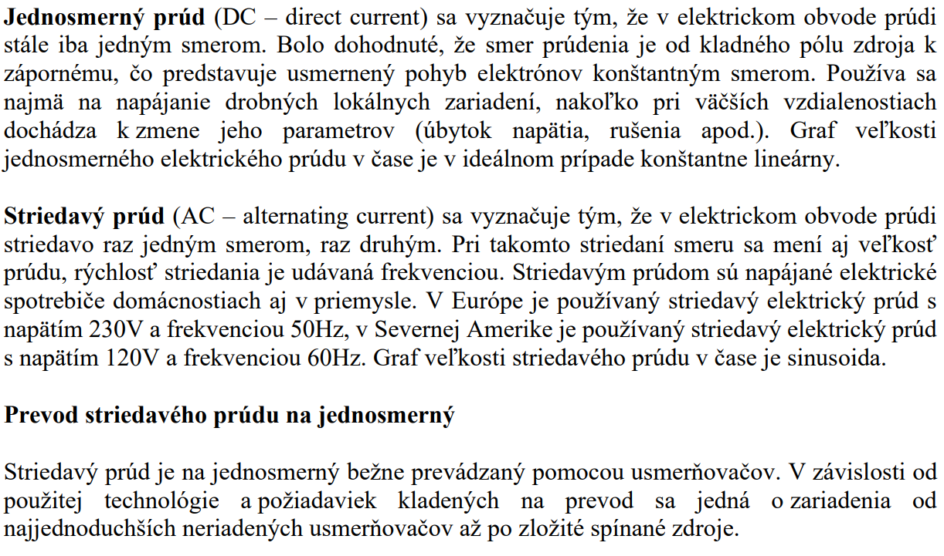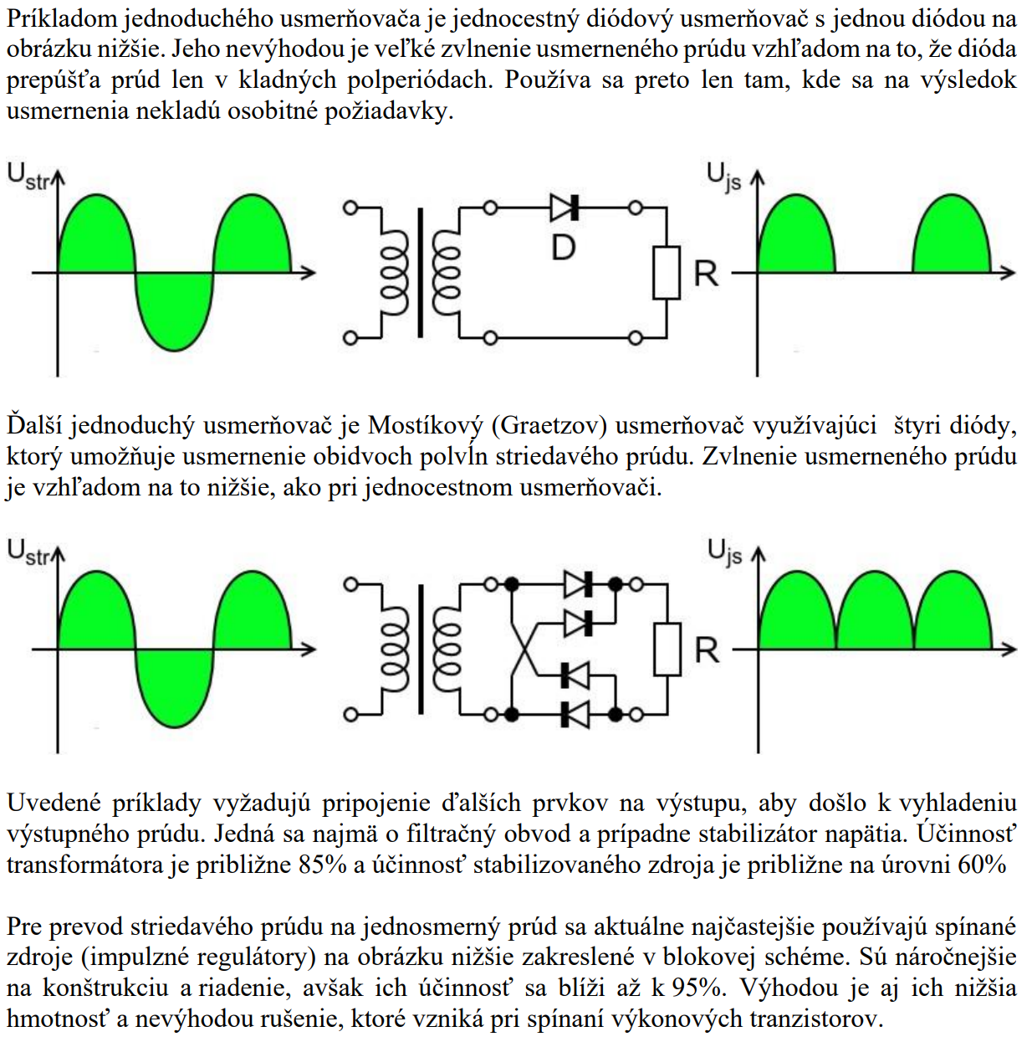

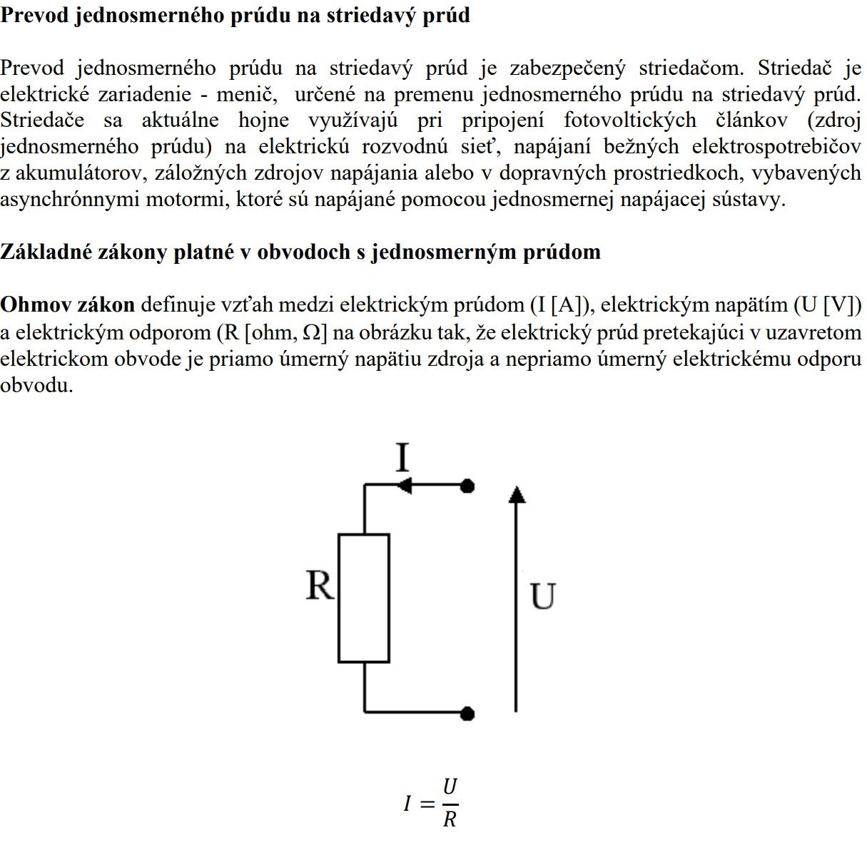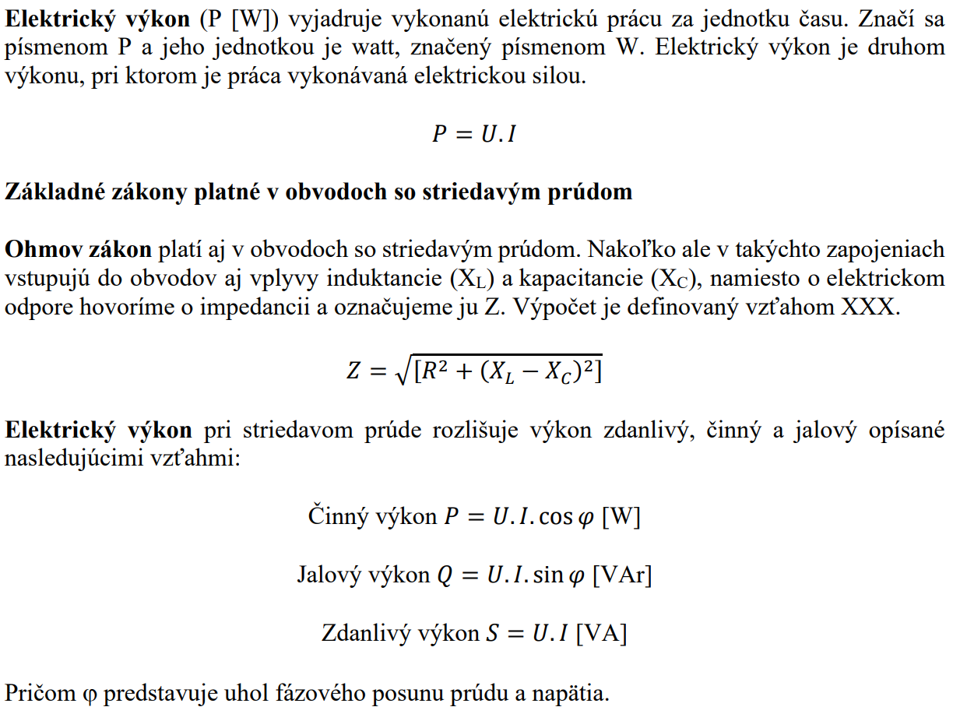

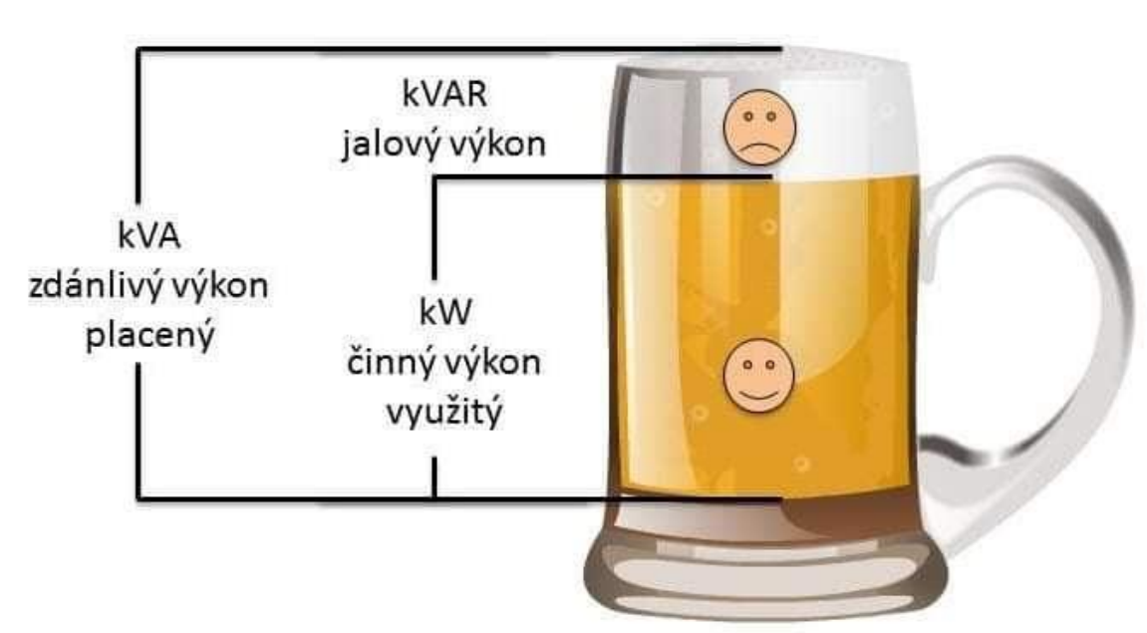

**12. Základné komponenty elek. obvodov**

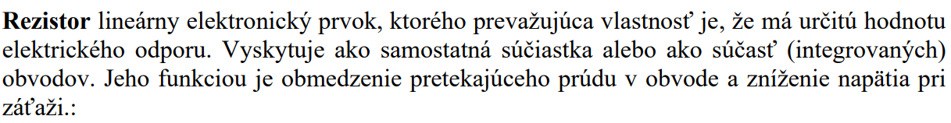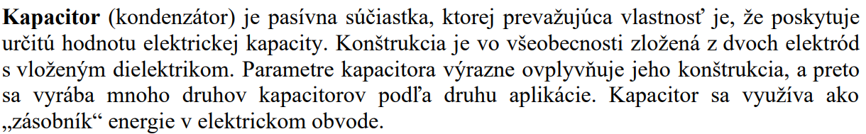

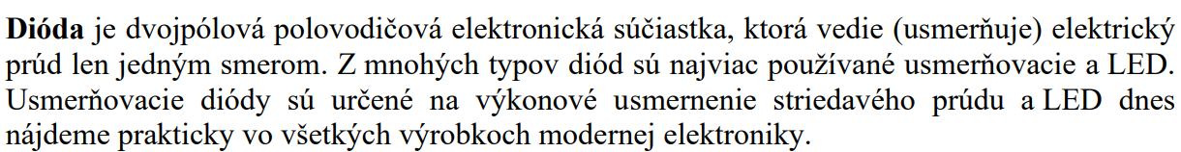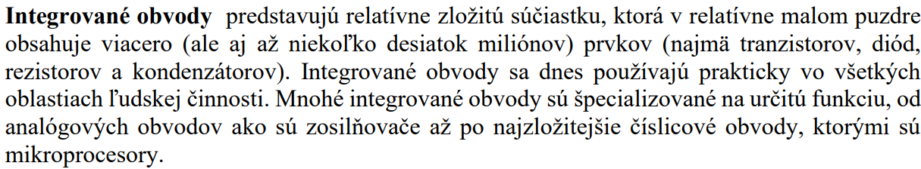

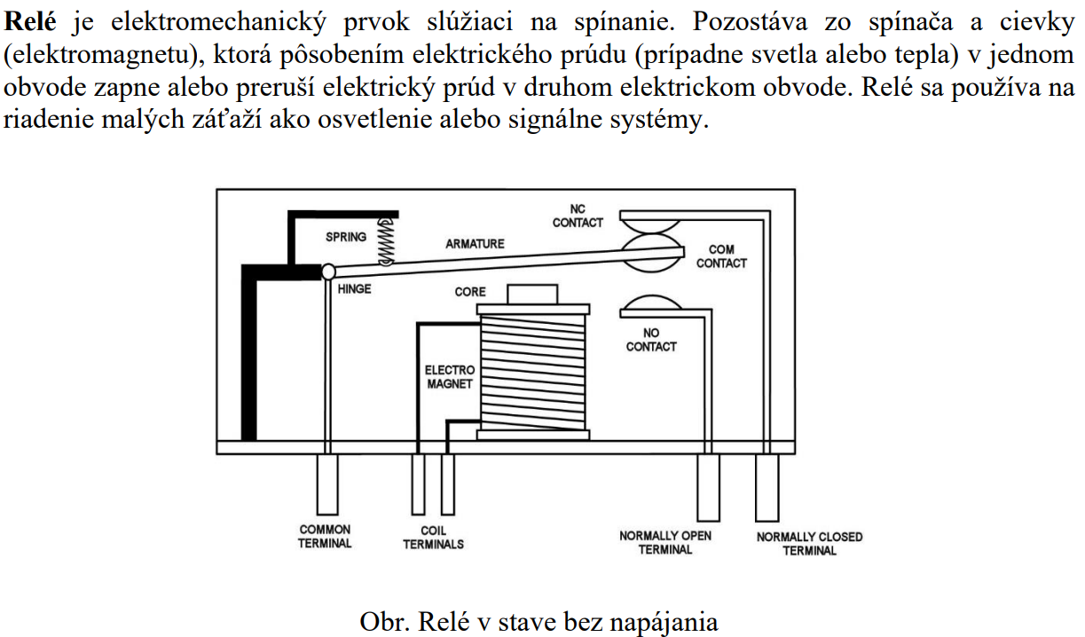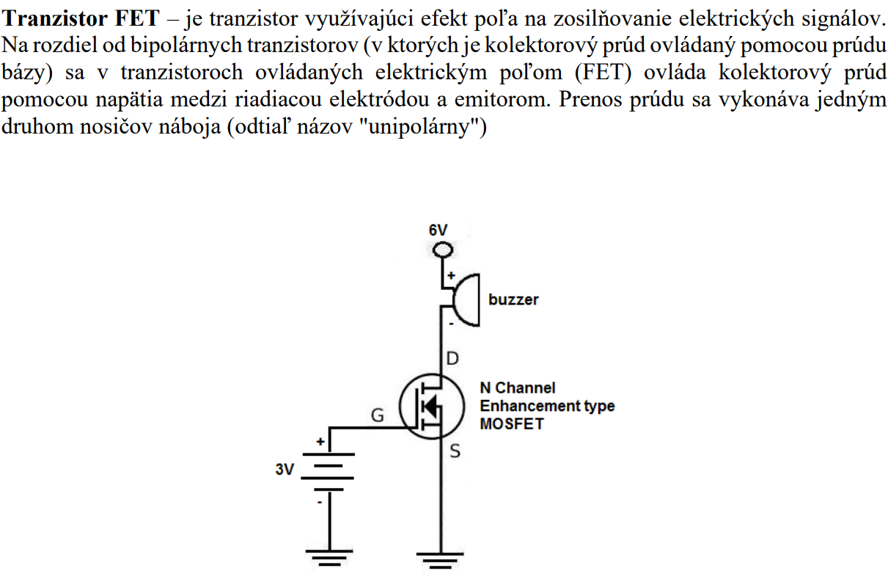

**13. Rozvodné el. siete**

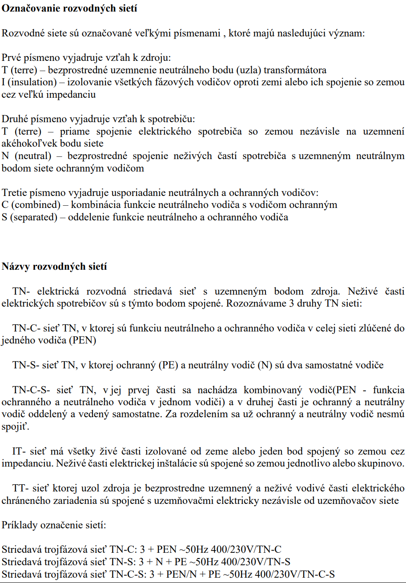

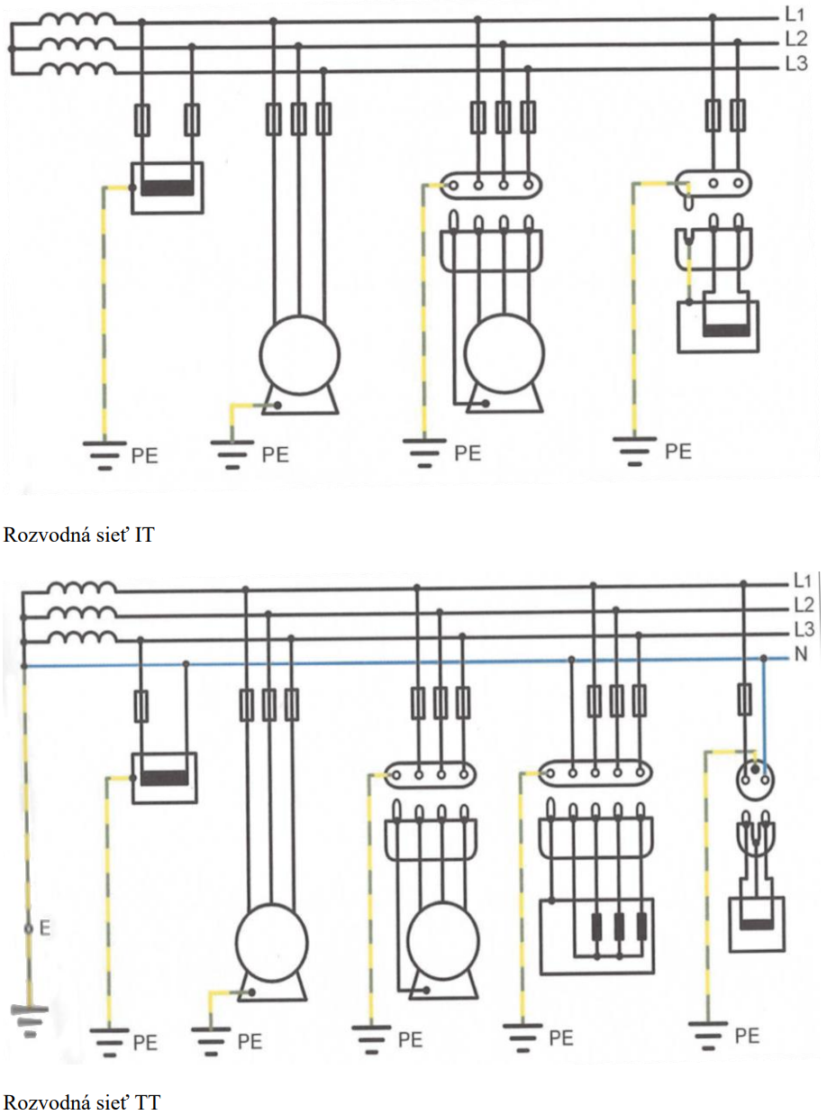

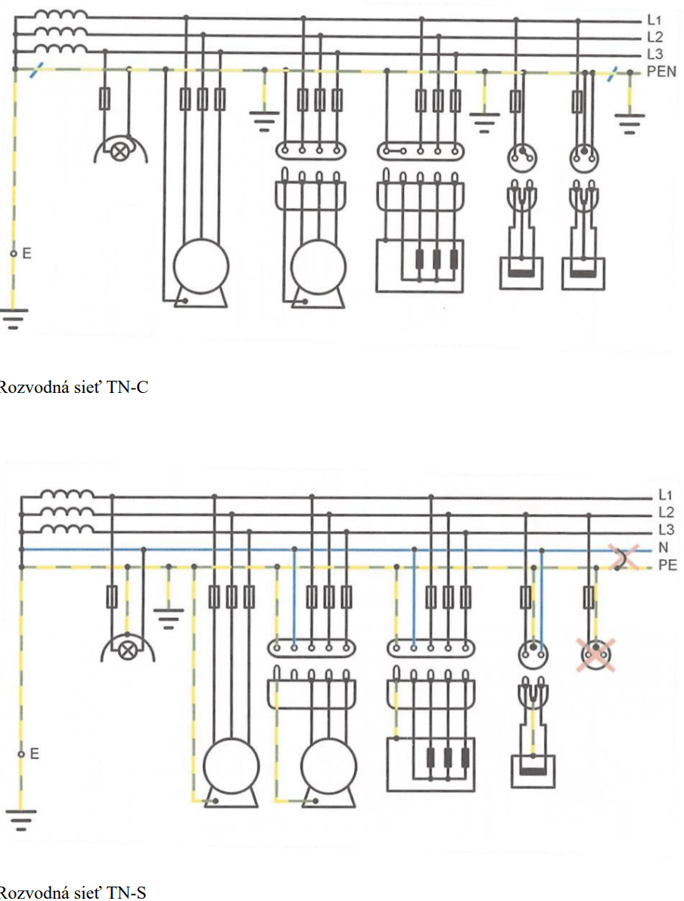

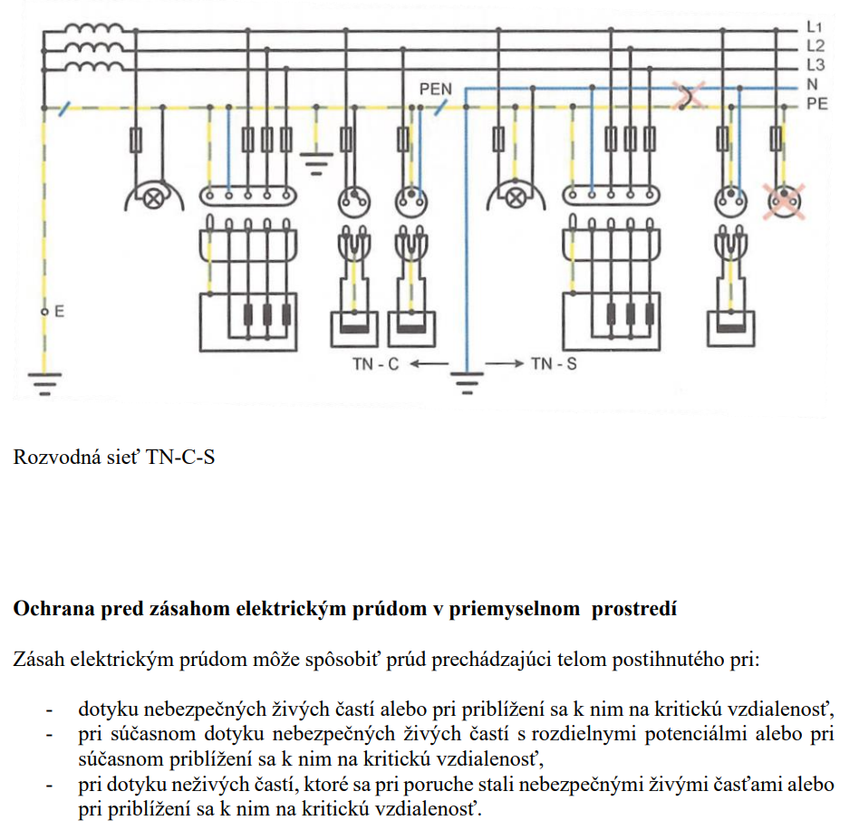

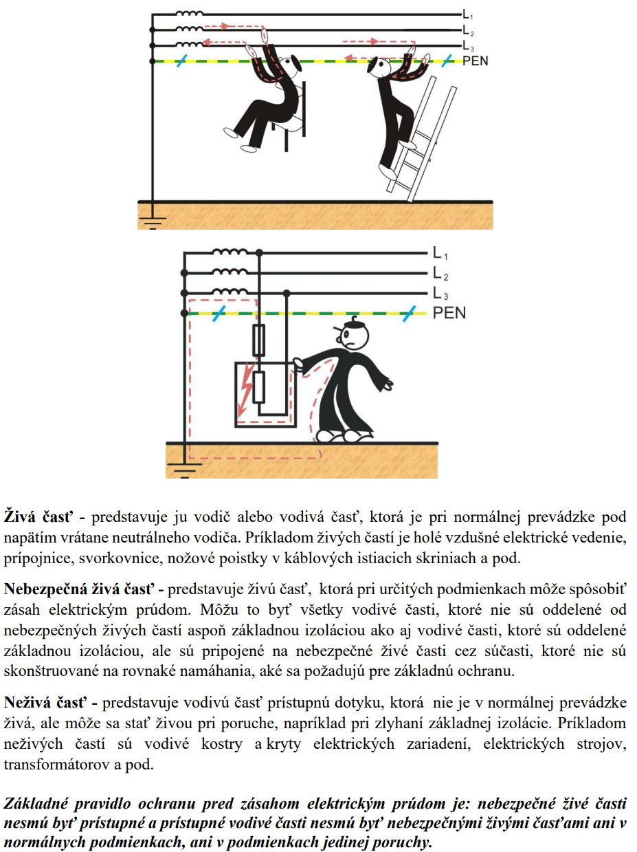

**14. Prúdový chránič**

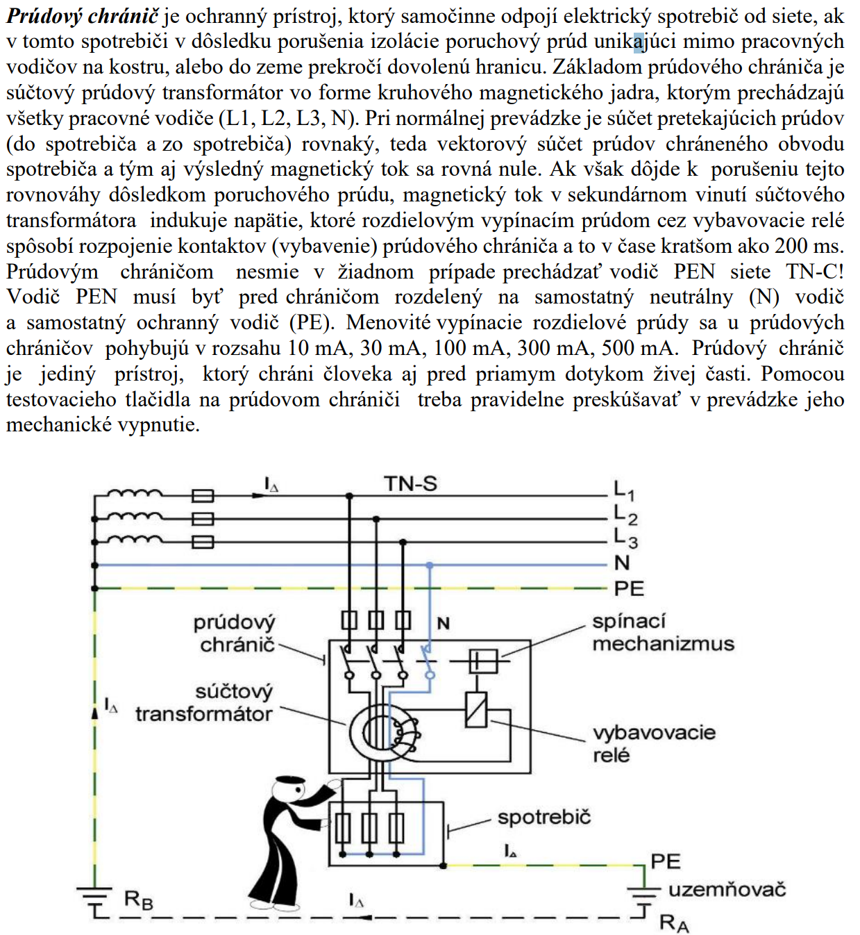

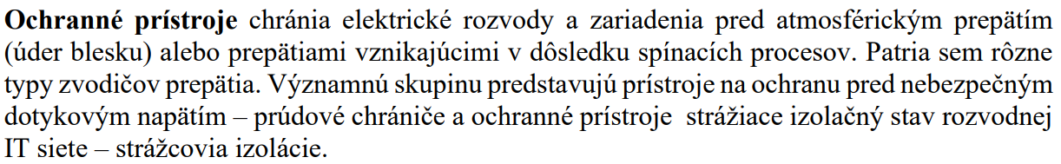

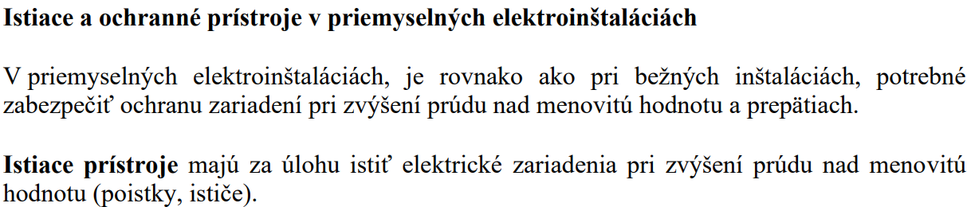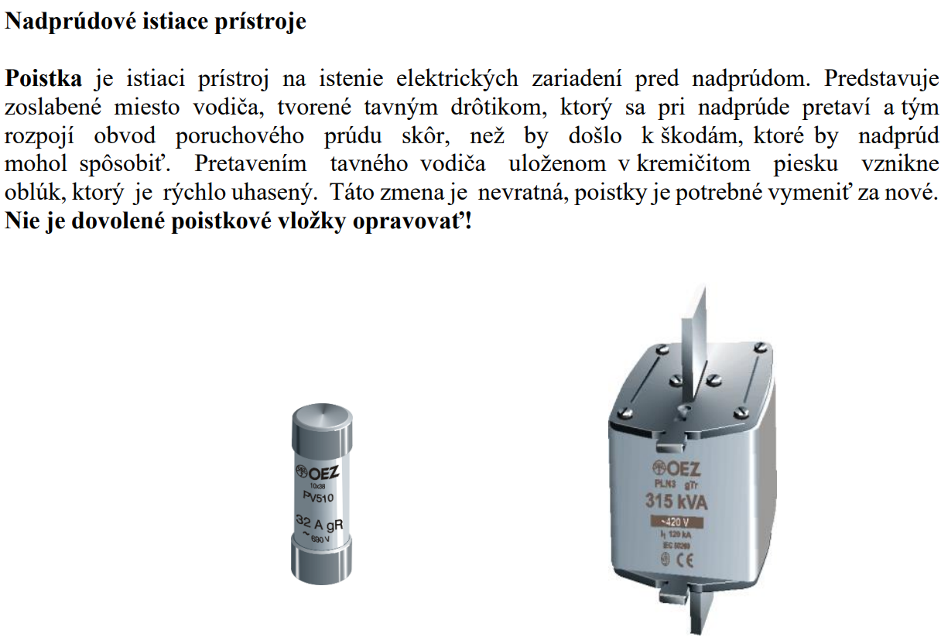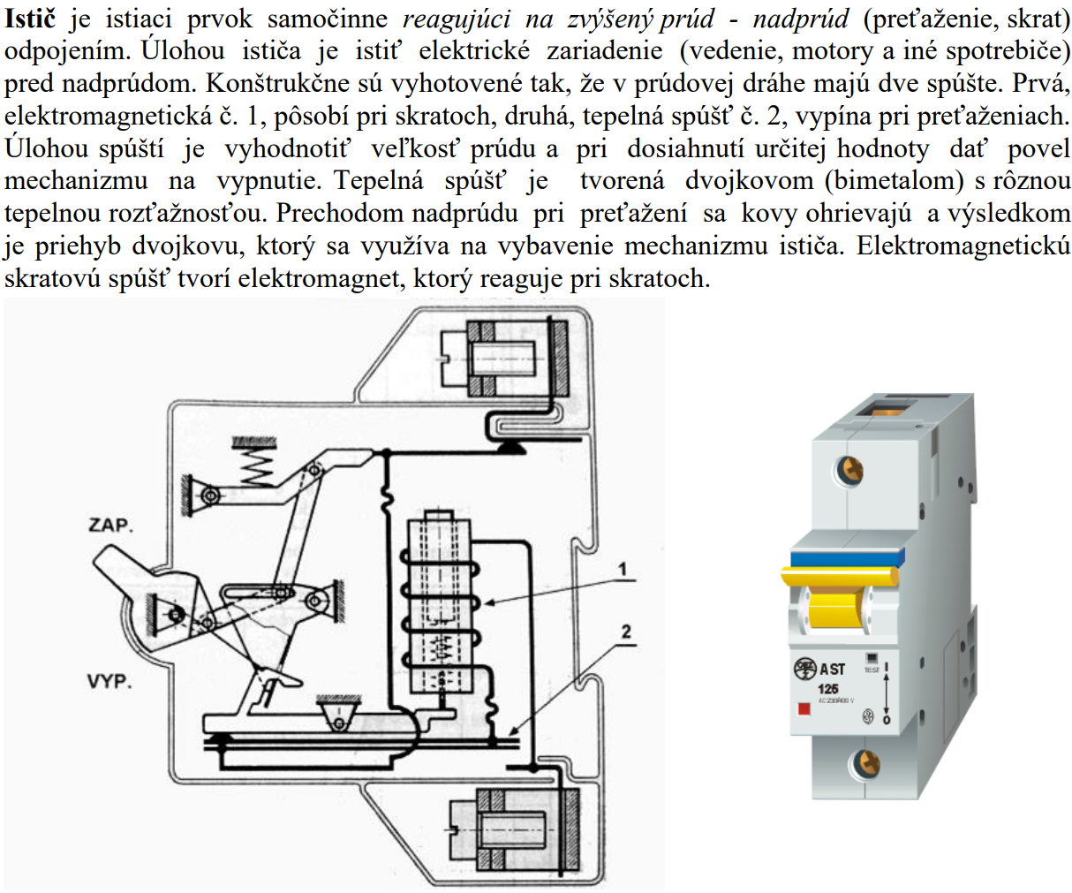

**15. Istiace prístroje v el. inštaláciach**

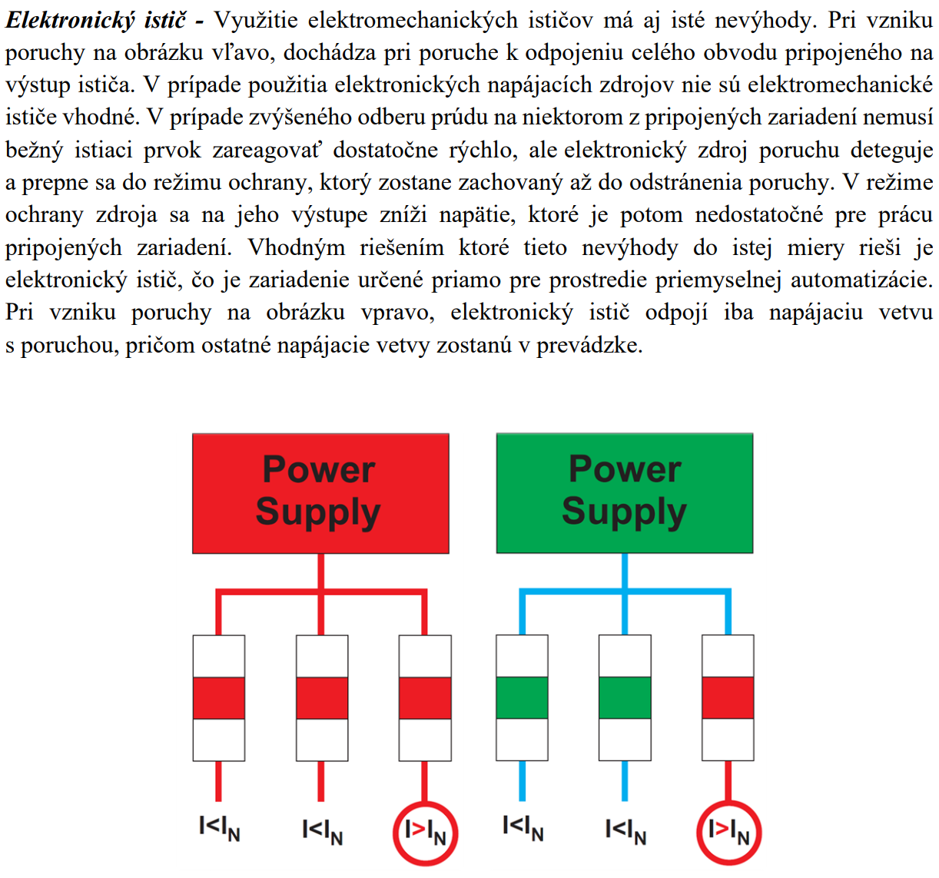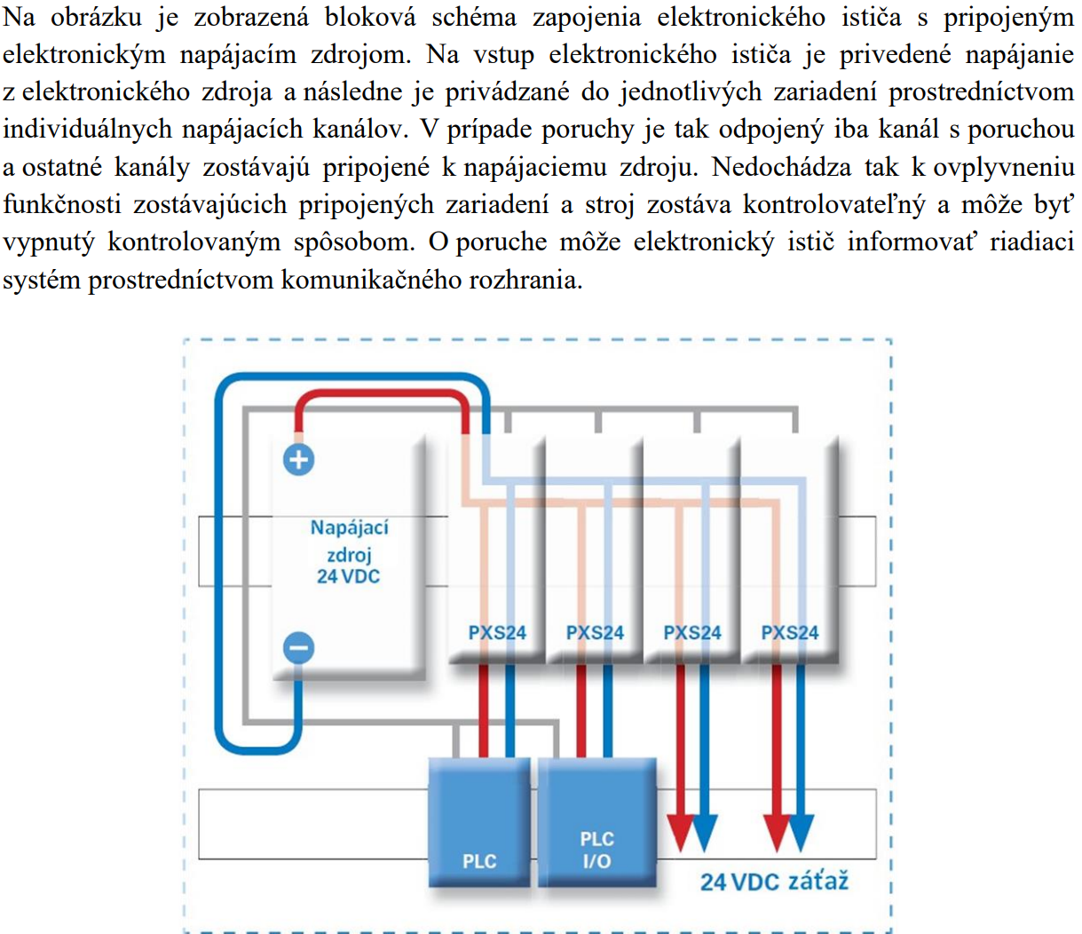

**16. Ochranné prístroje v el. inštaláciach**

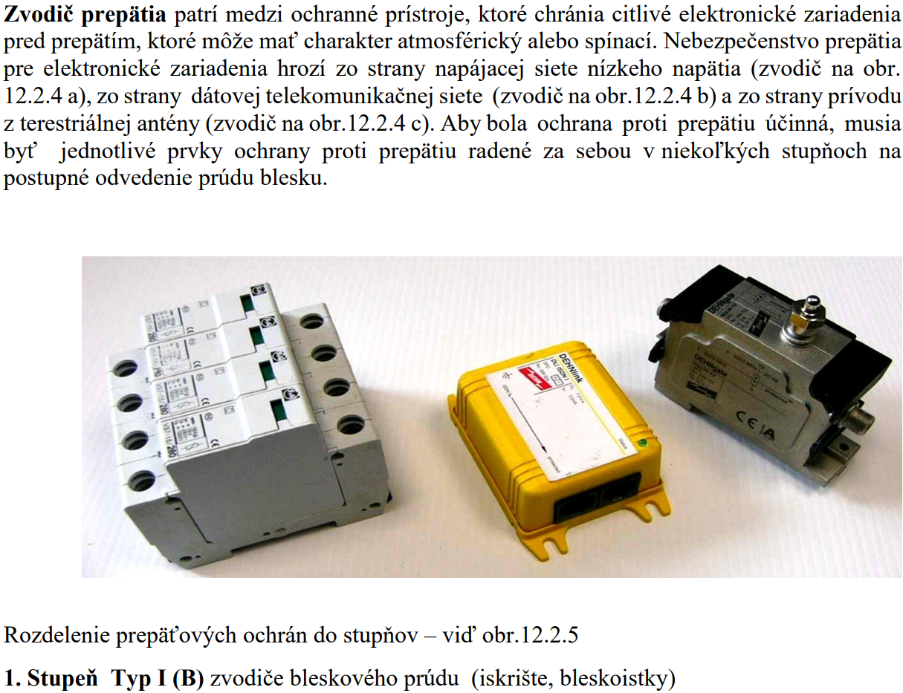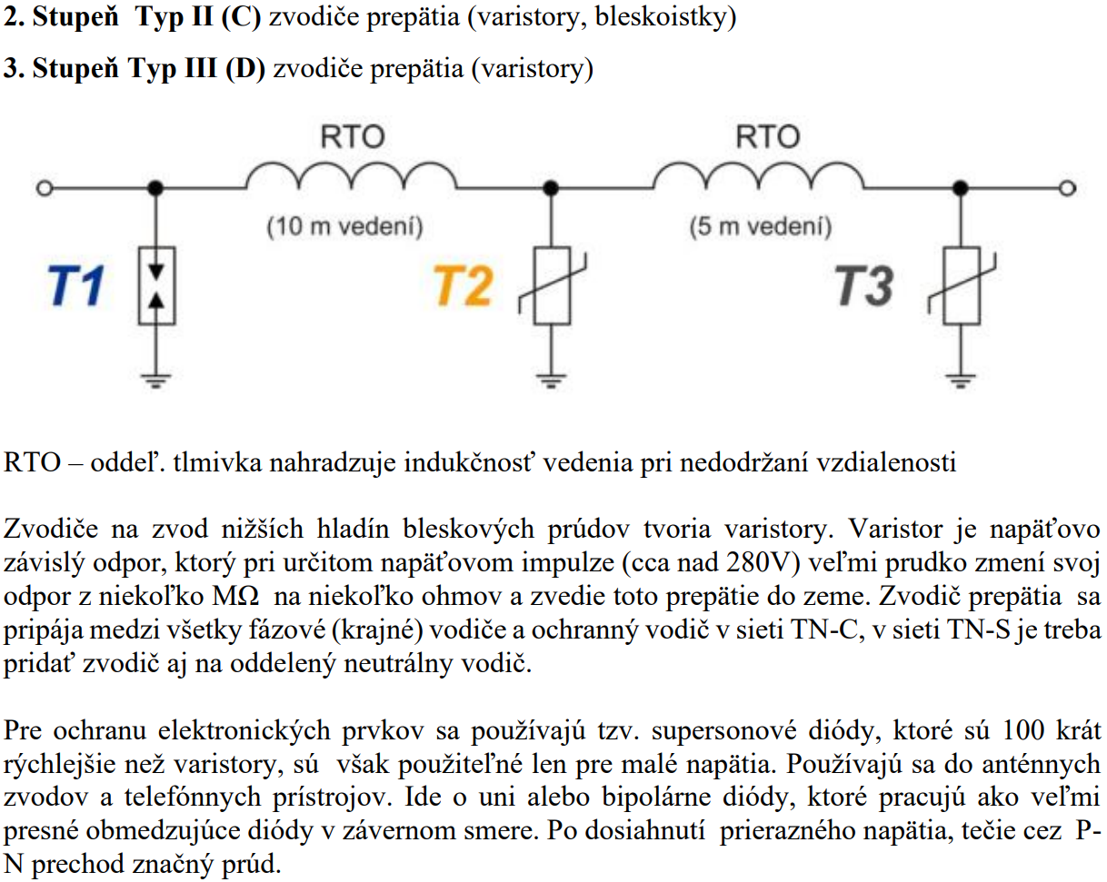

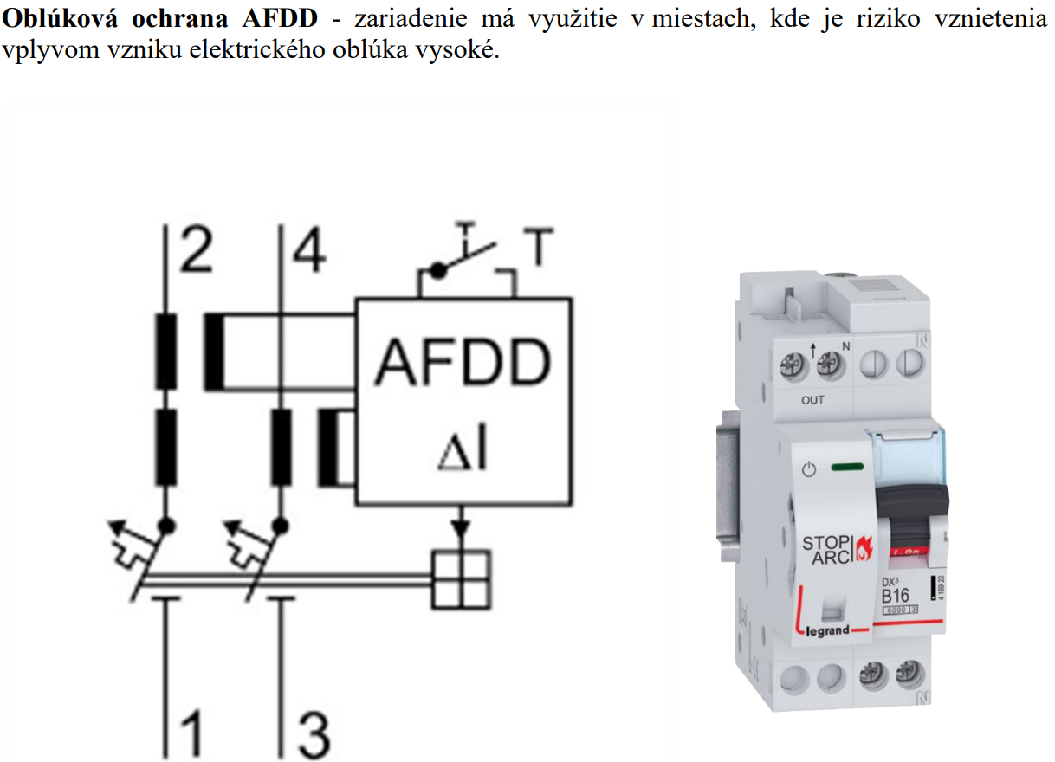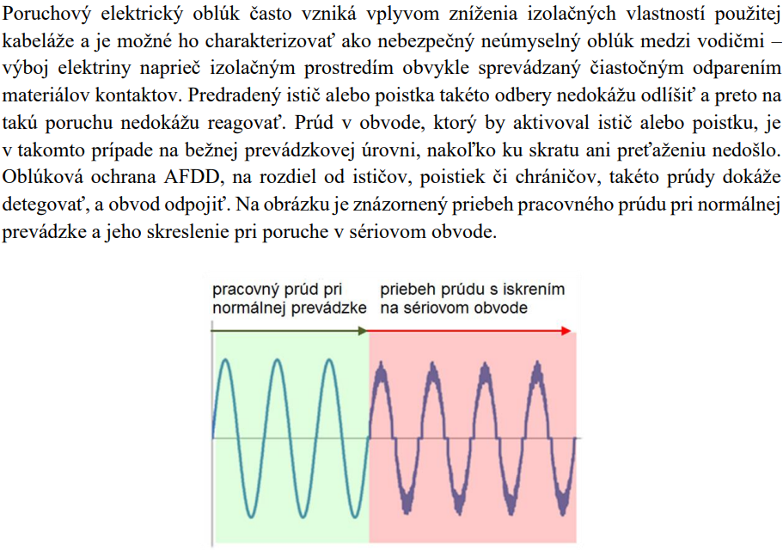

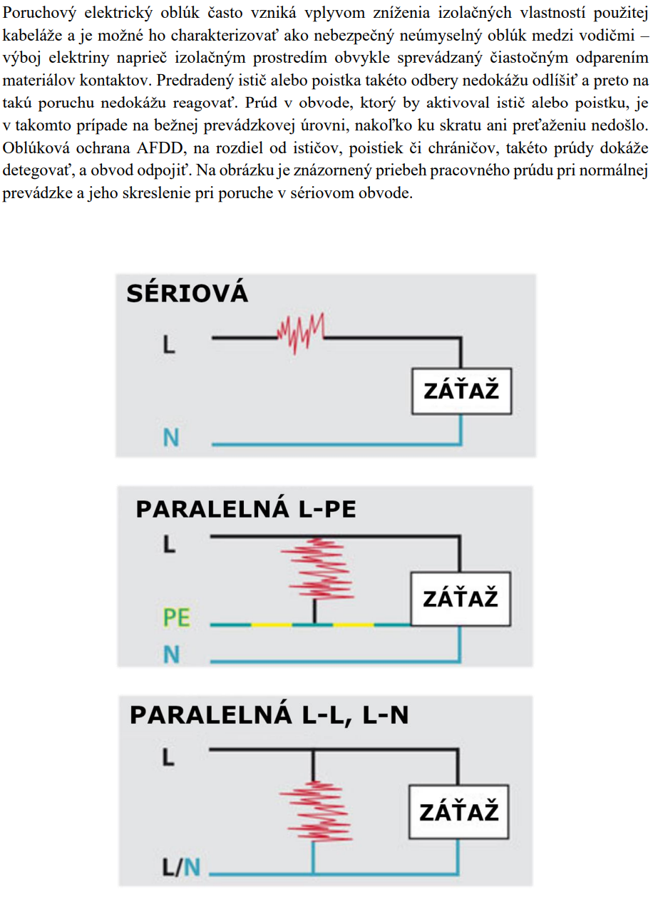

**18. AD a DA prevodníky**

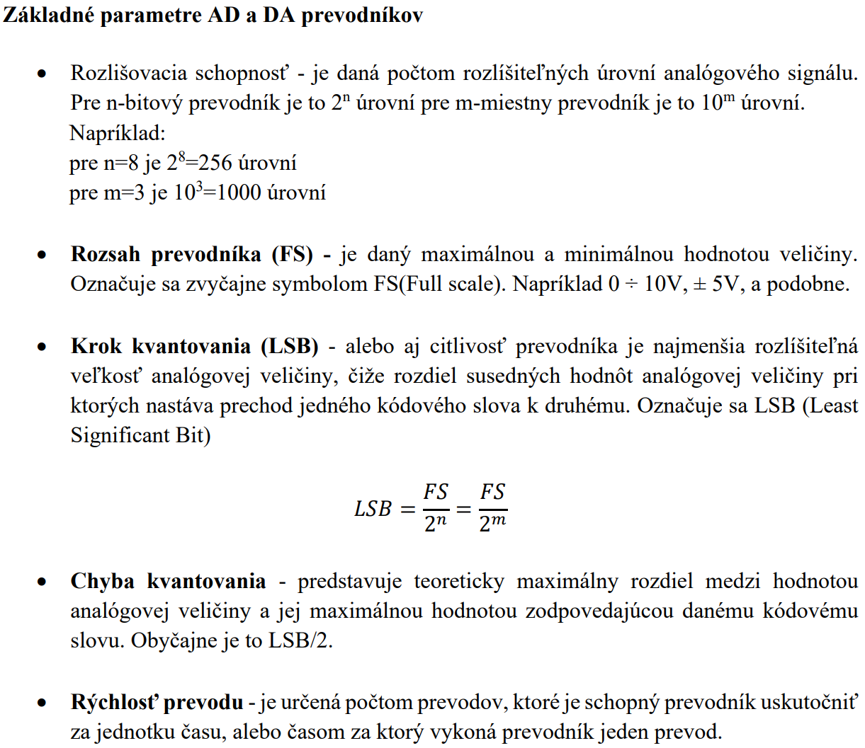

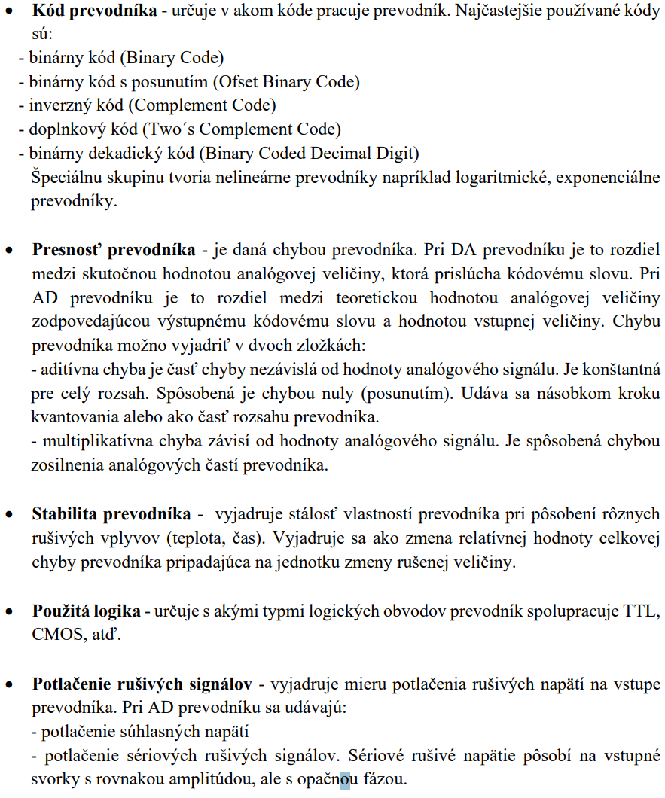

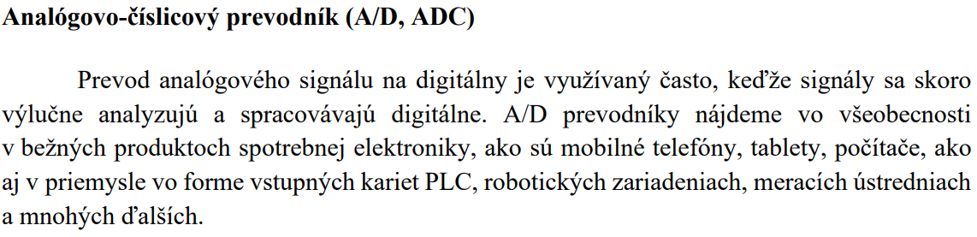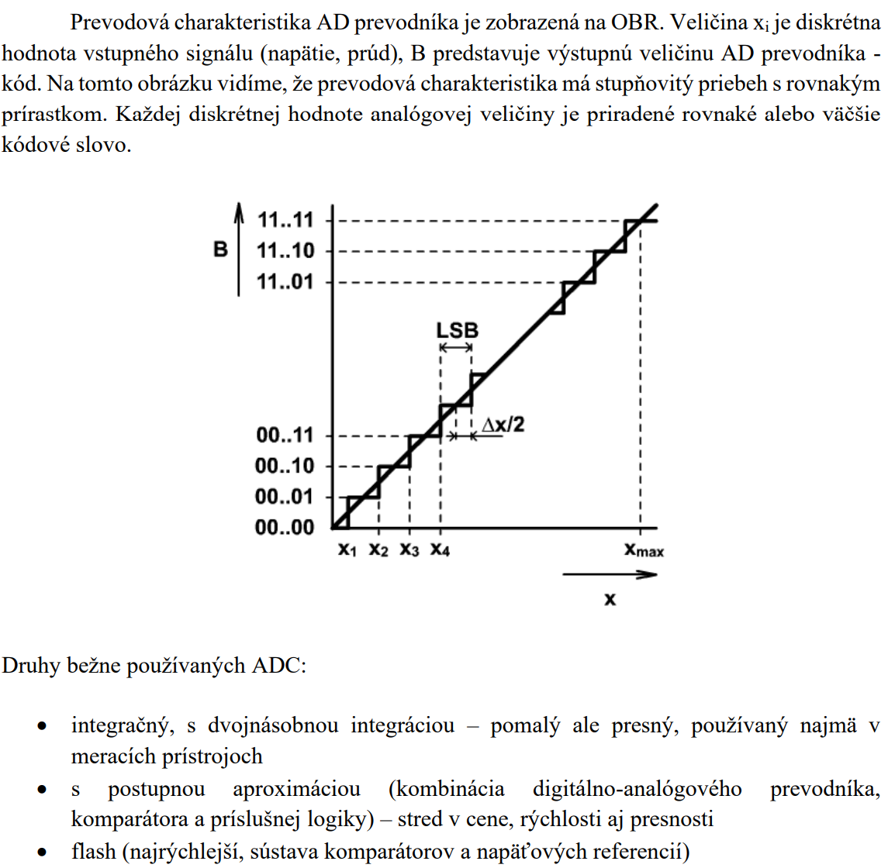

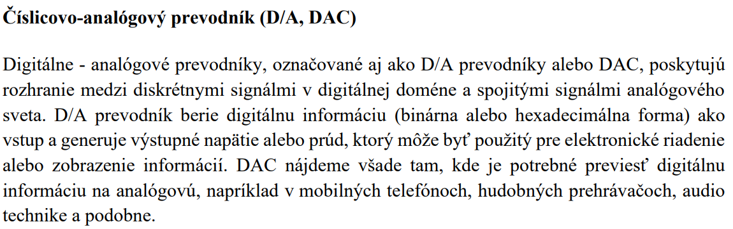

**++++++ Shannon Nyquist Teorem**

**19. Fyzikálne princípy snímačov**

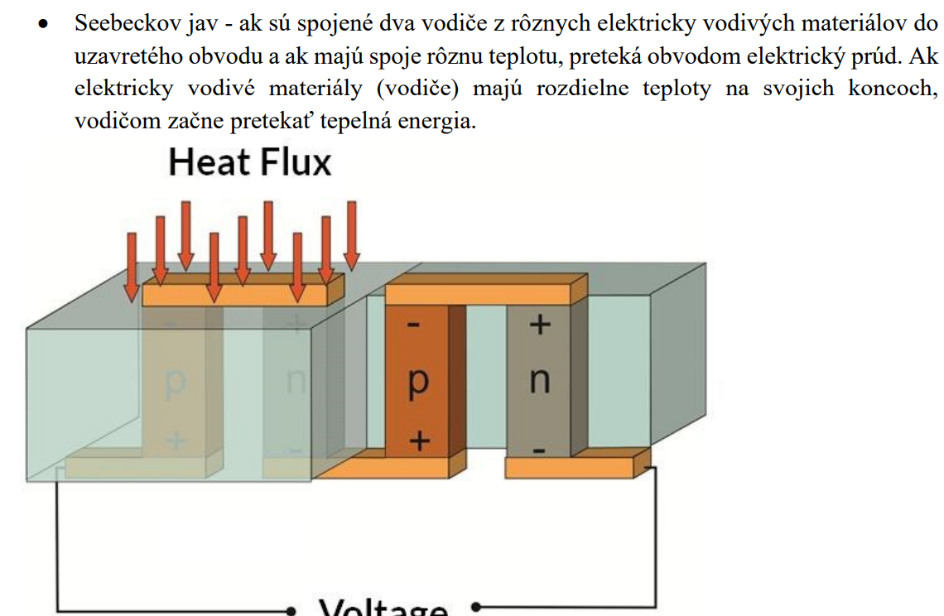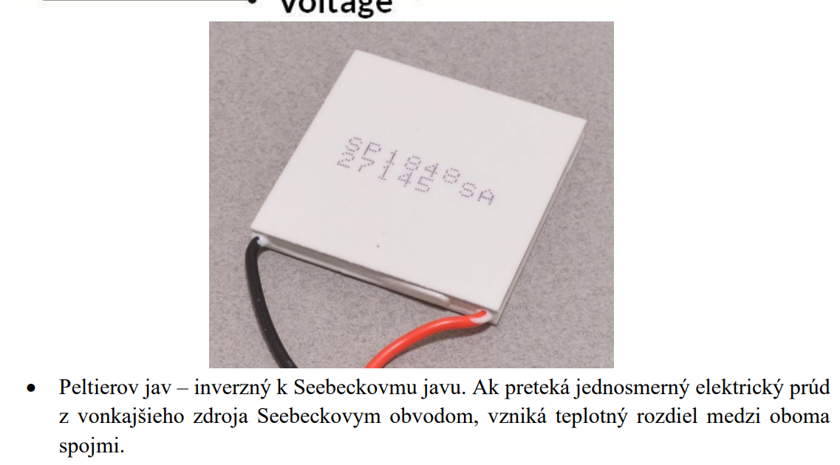

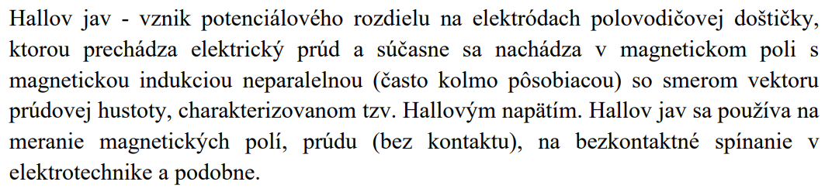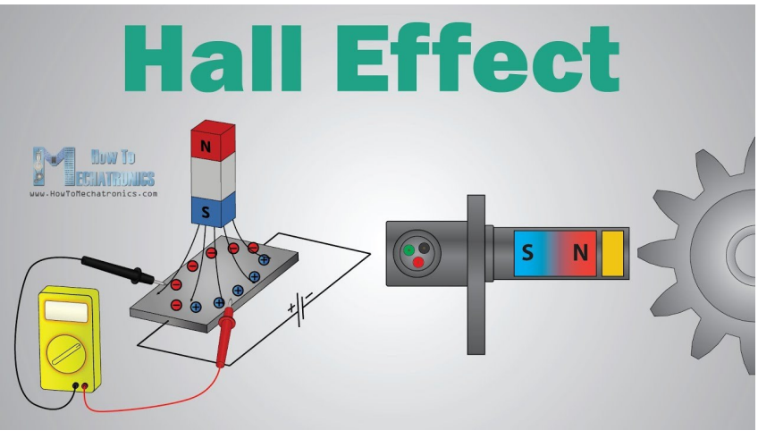

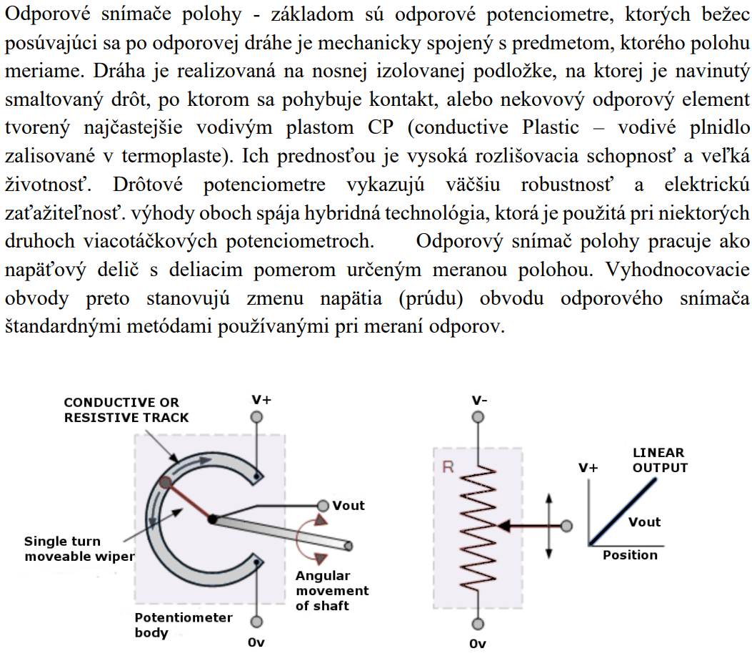

**20. Fyzikálne princípy snímačov II.**

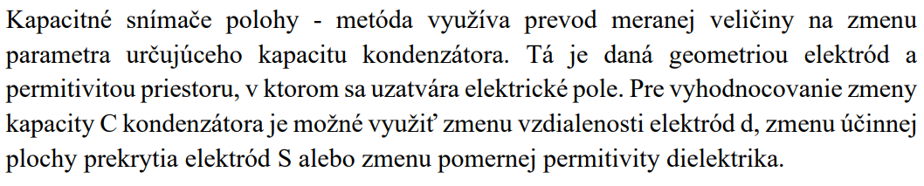

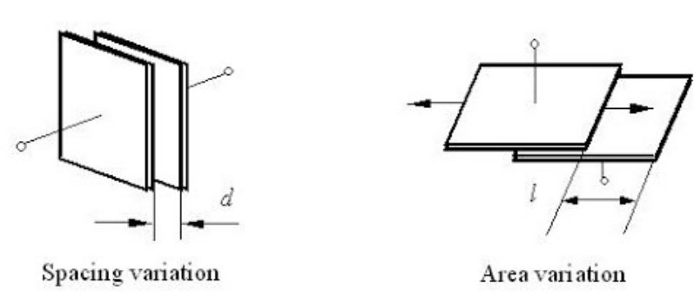

**20. Fyzikálne princípy snímačov II**

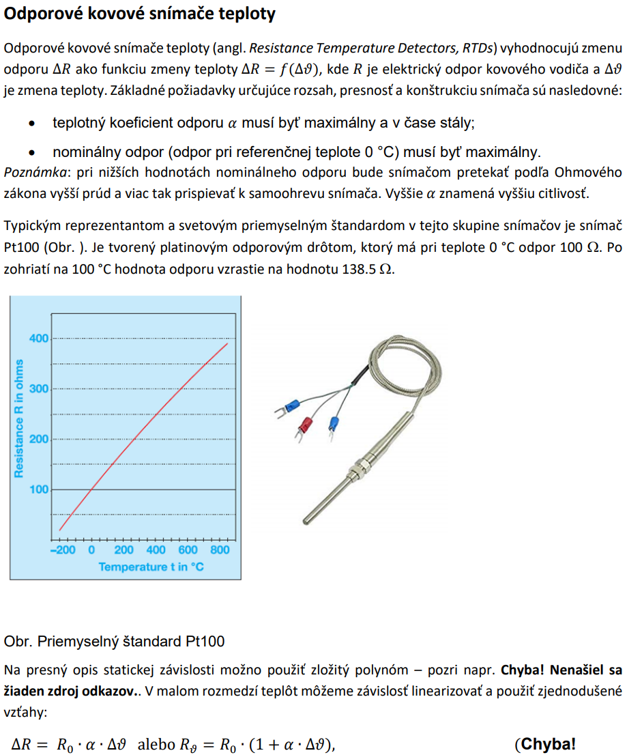

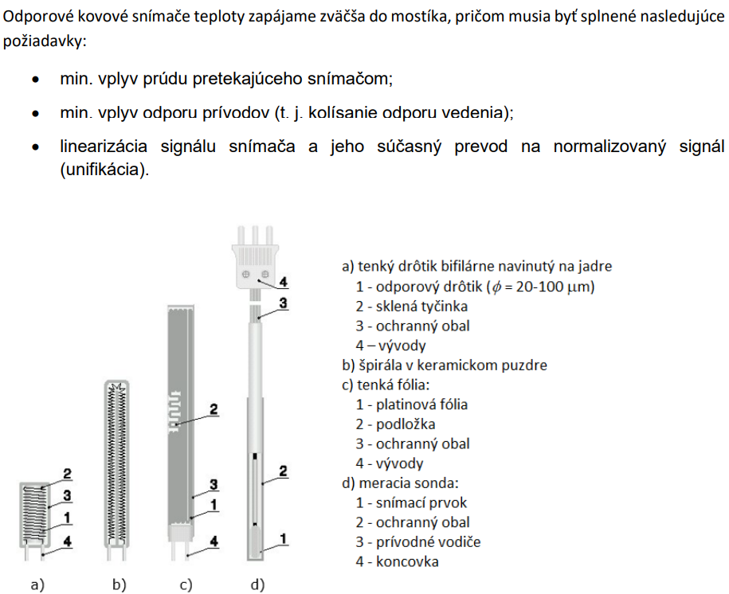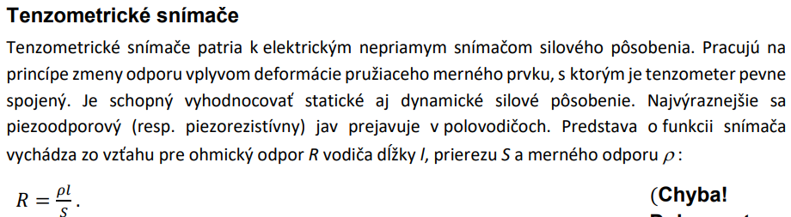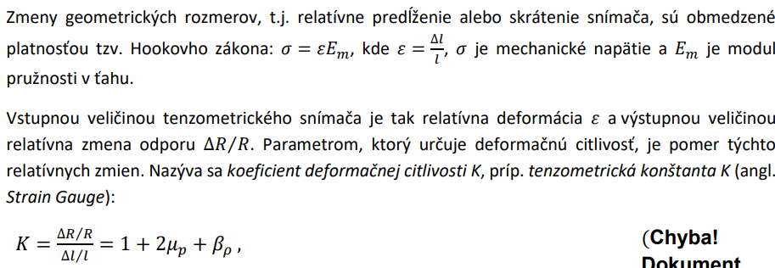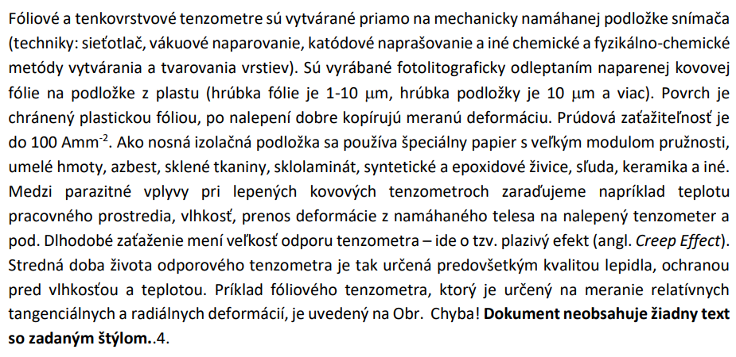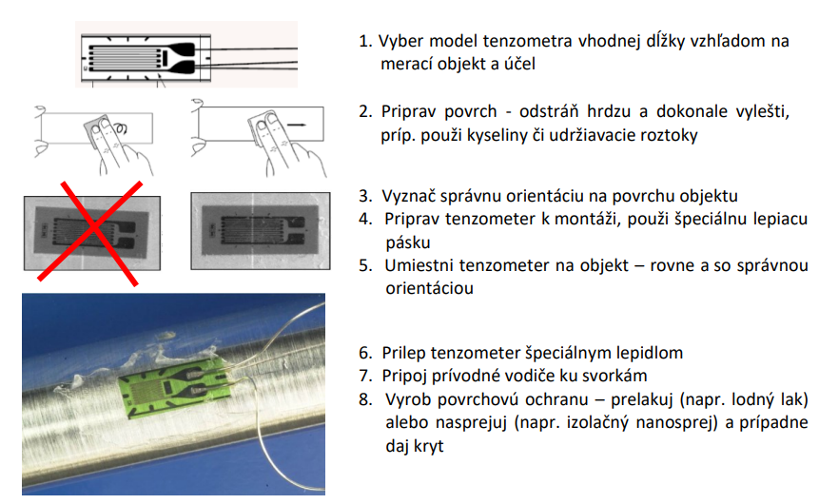

**21. Elektrické akčné členy a pohony**

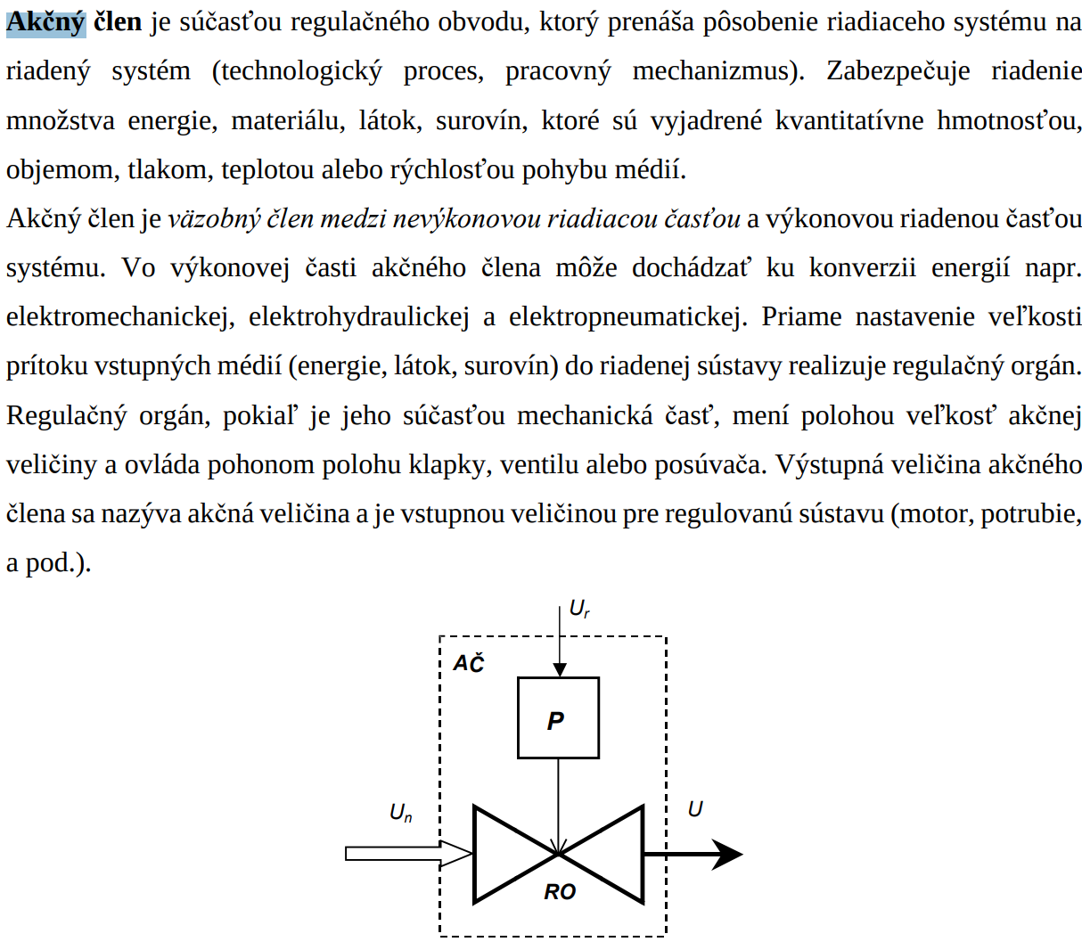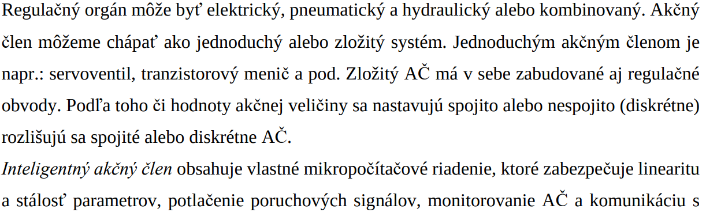nadradenym systemom.

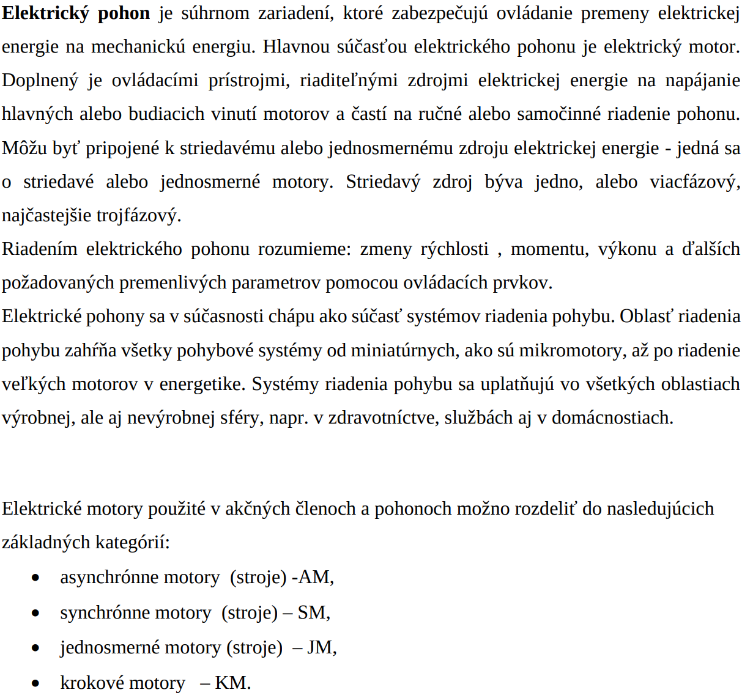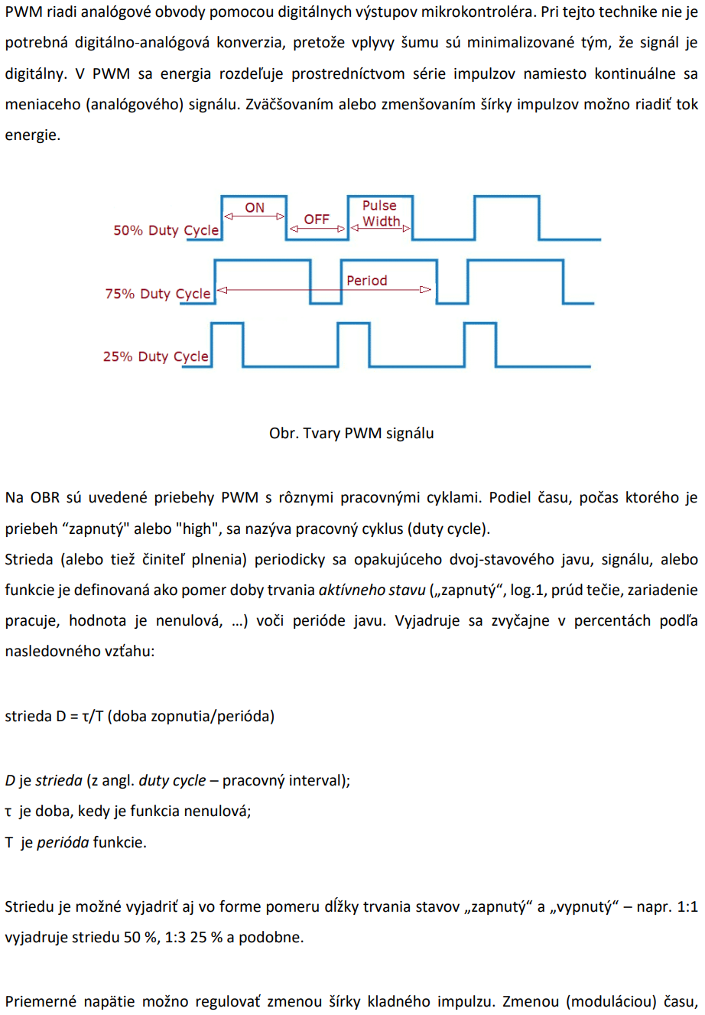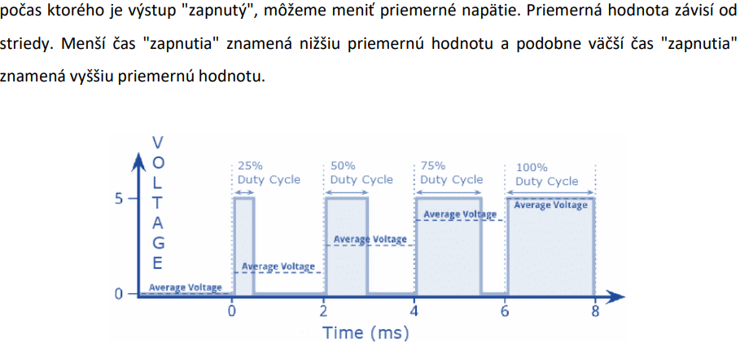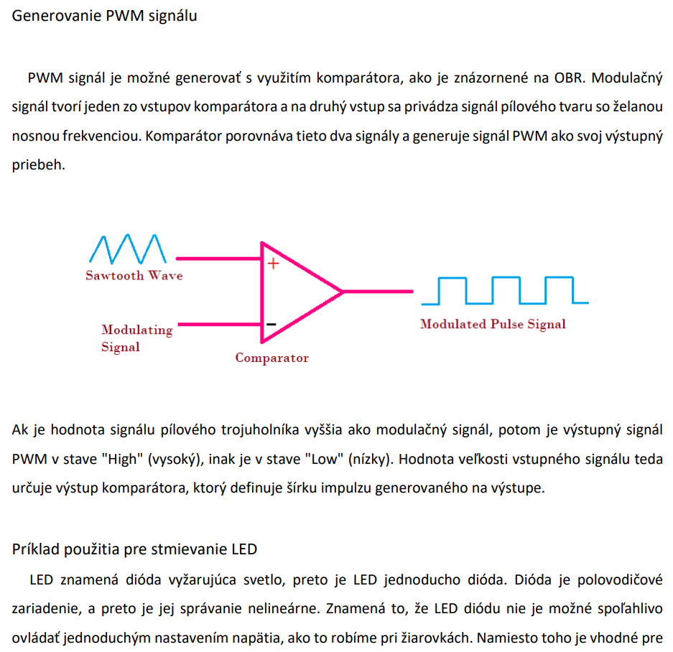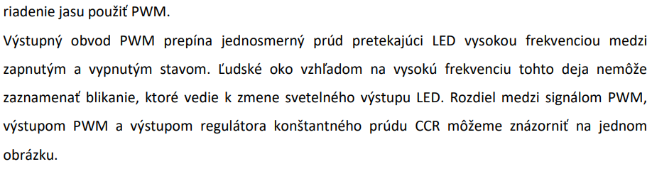**´**

**22. Krokové motory**

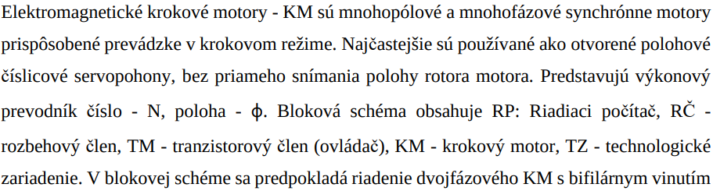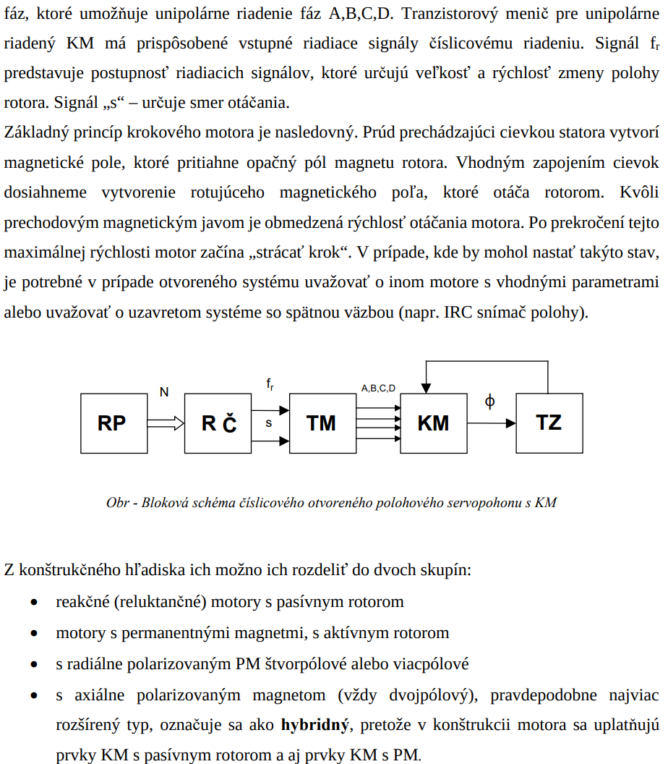

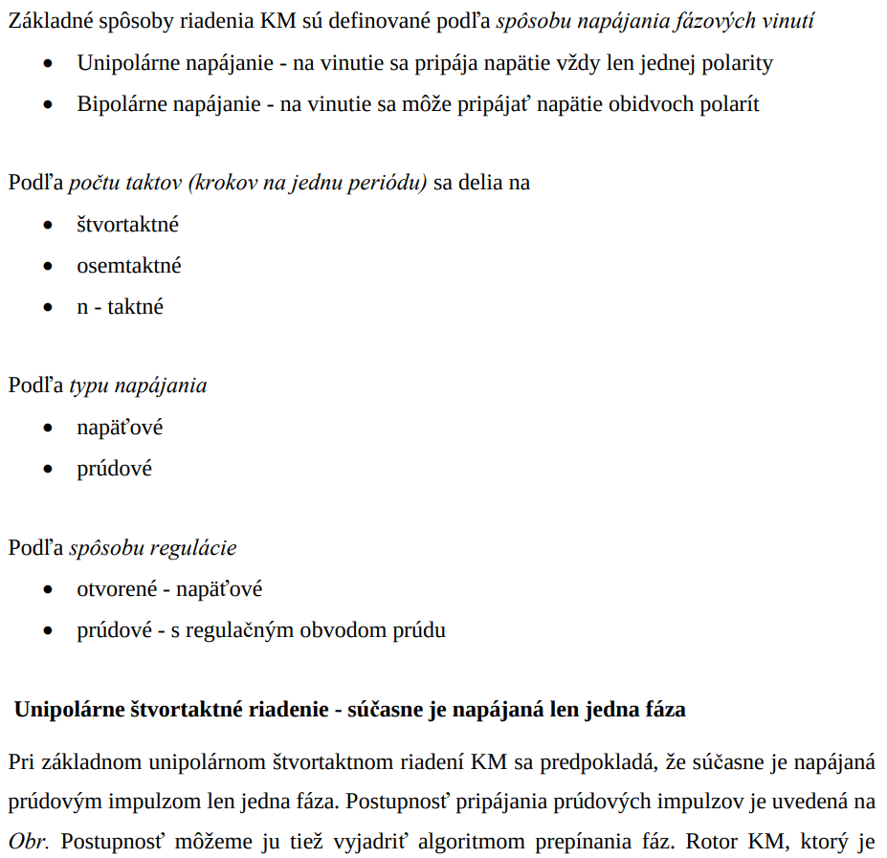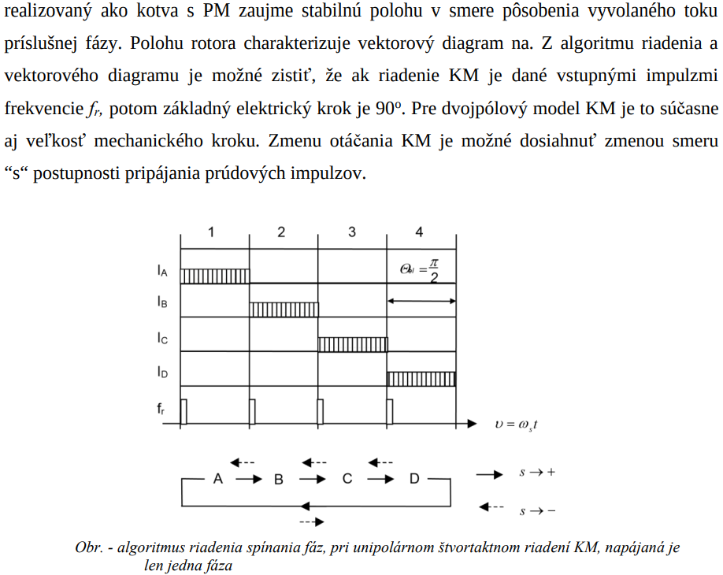

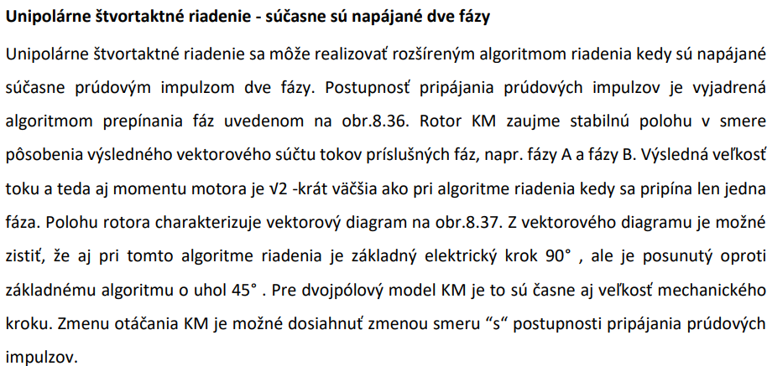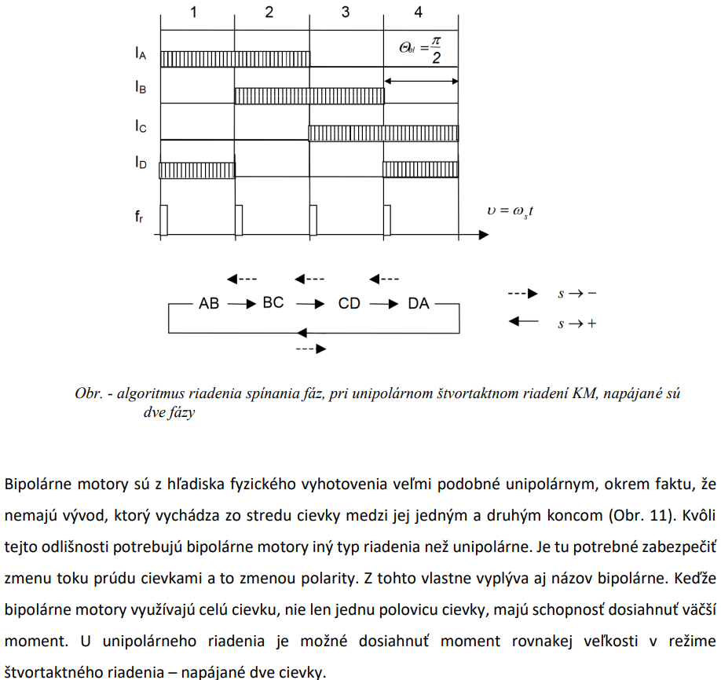

**23. Identifikácia polohy motora**

**ˇˇStrata kroku**

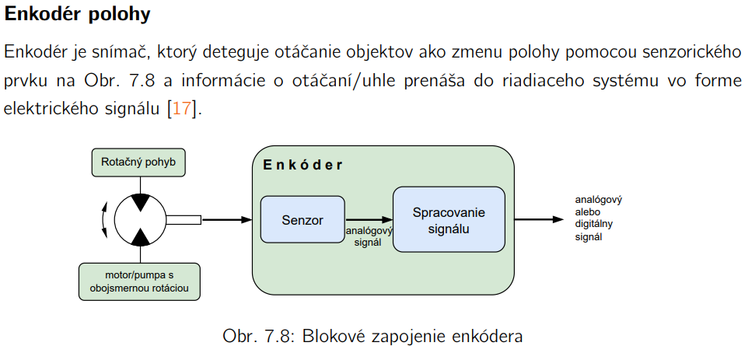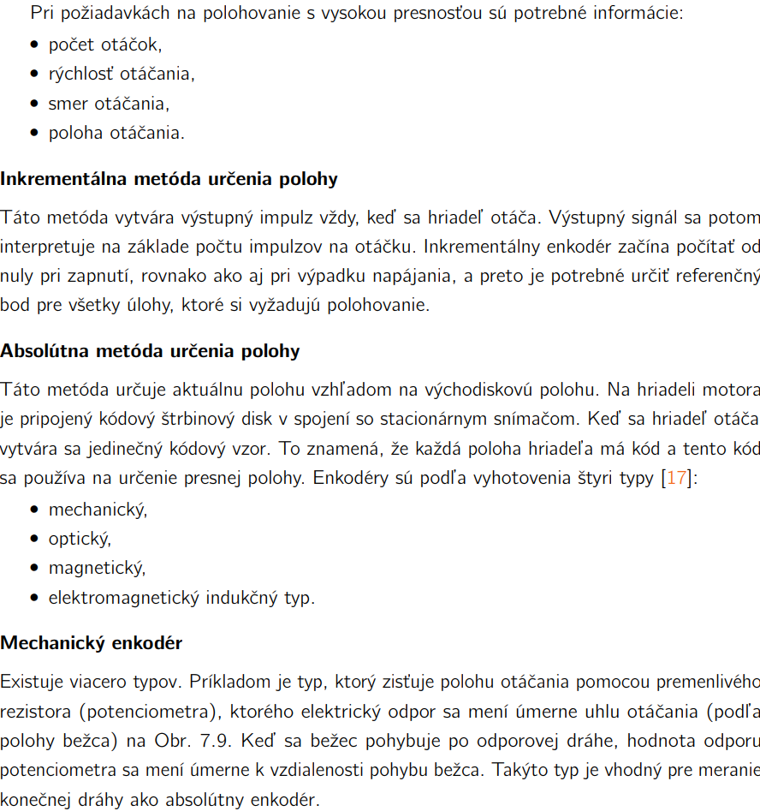

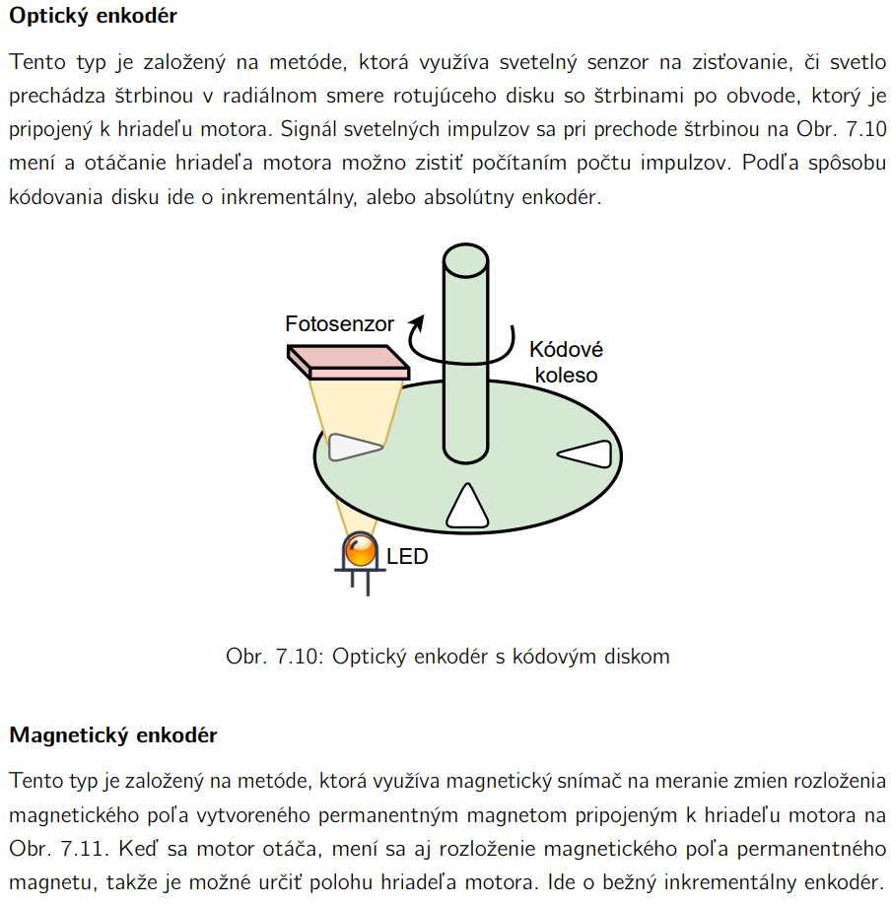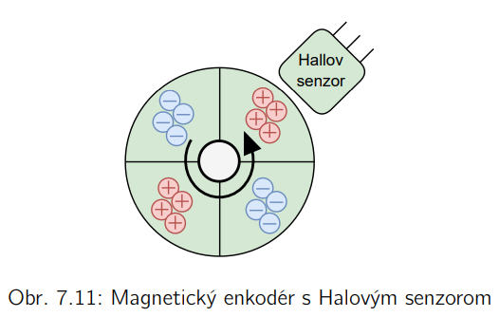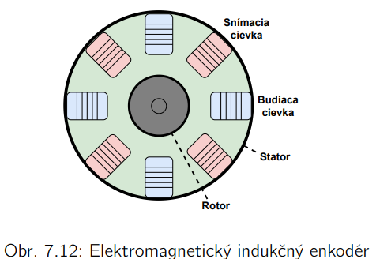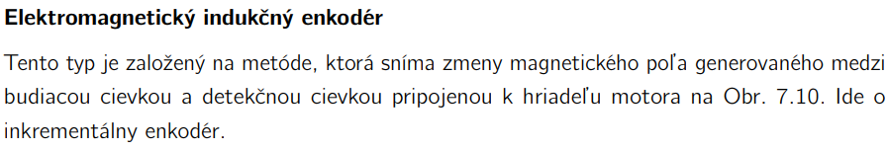

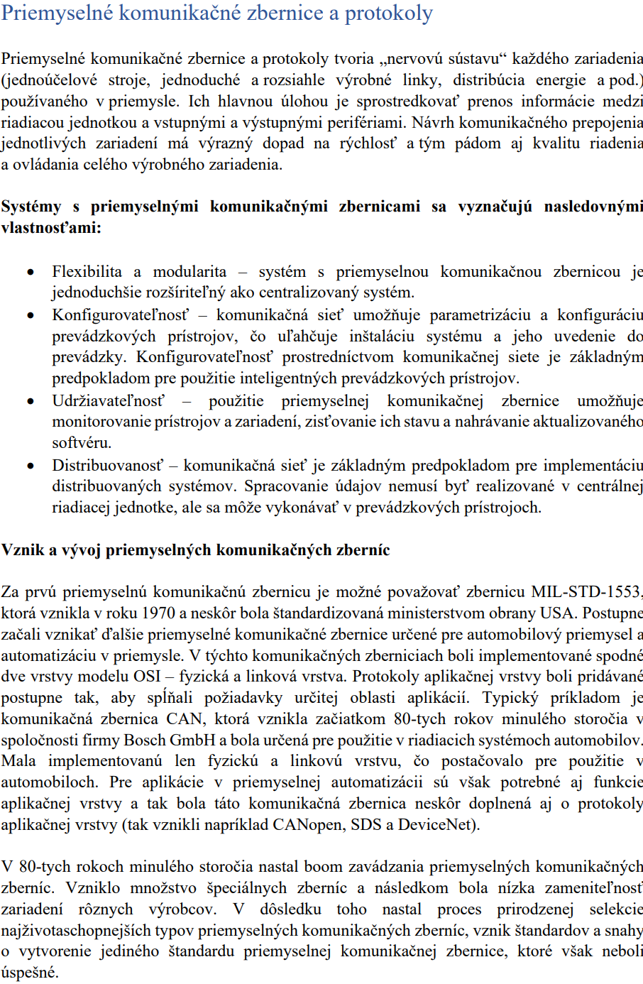

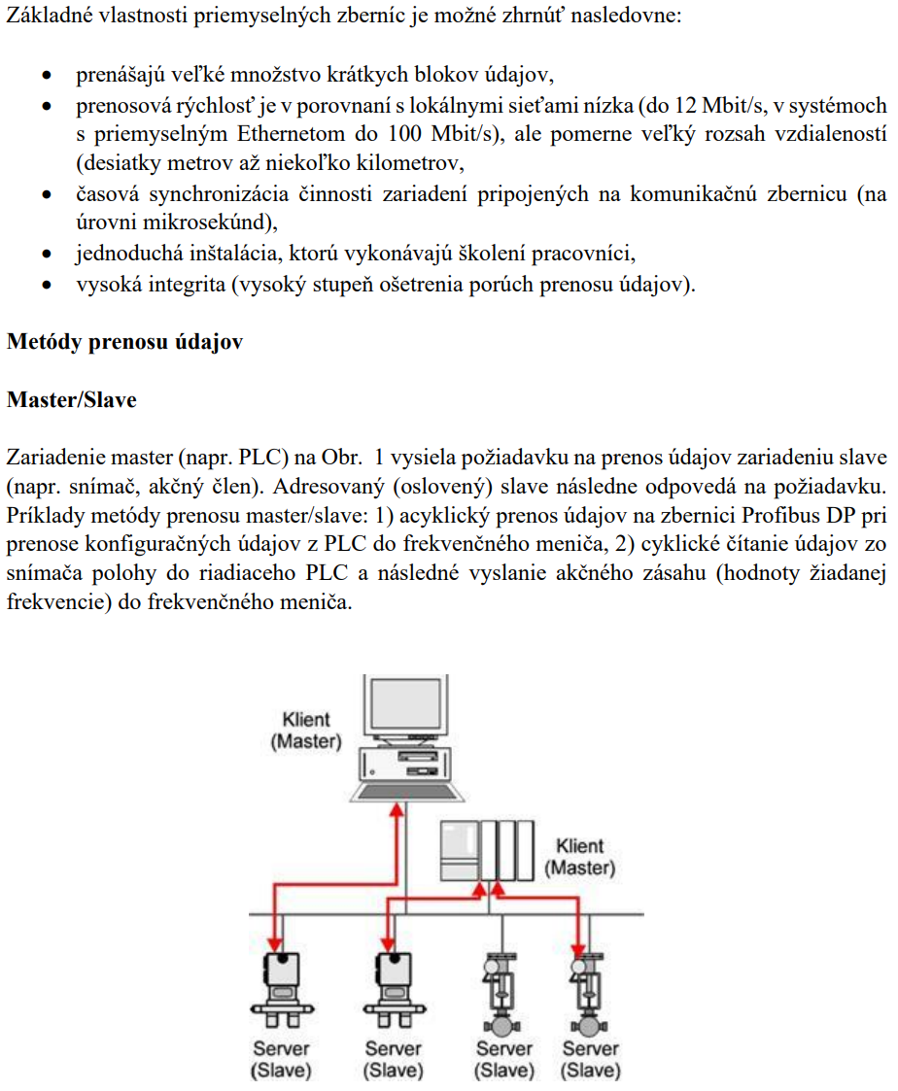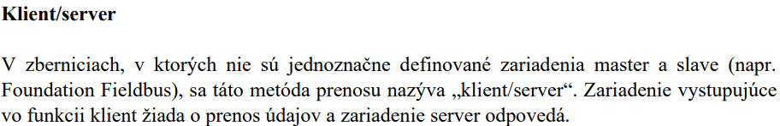

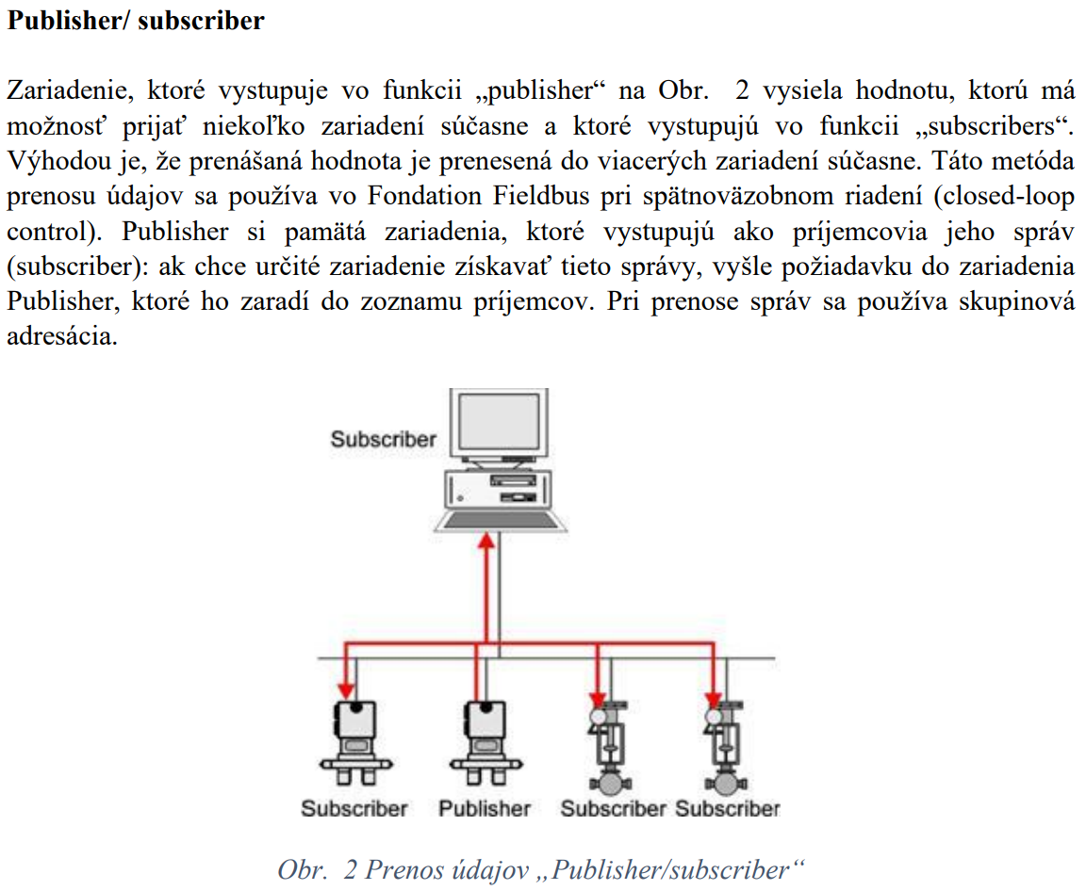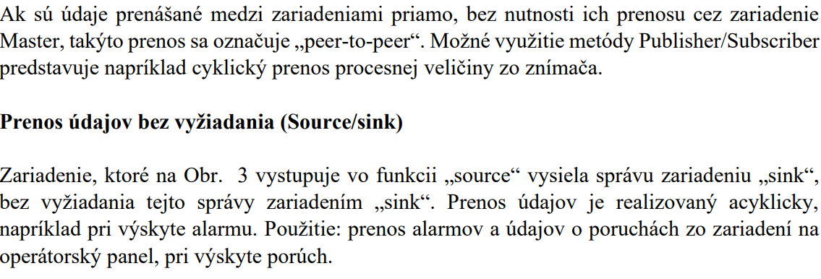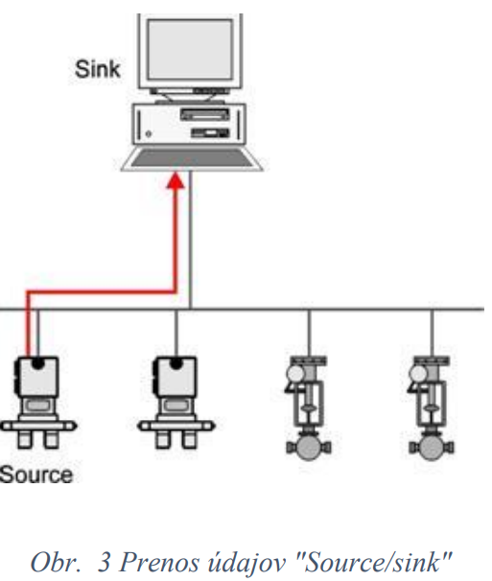

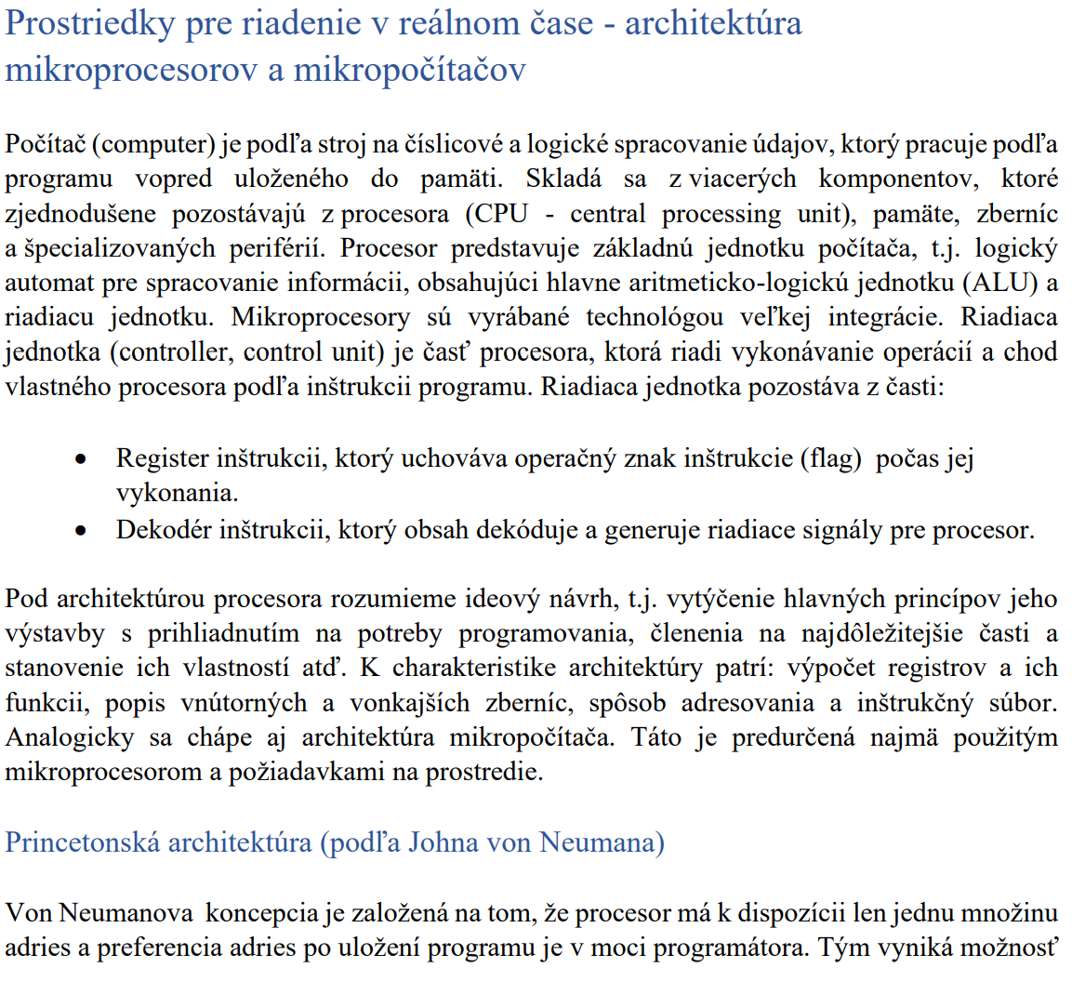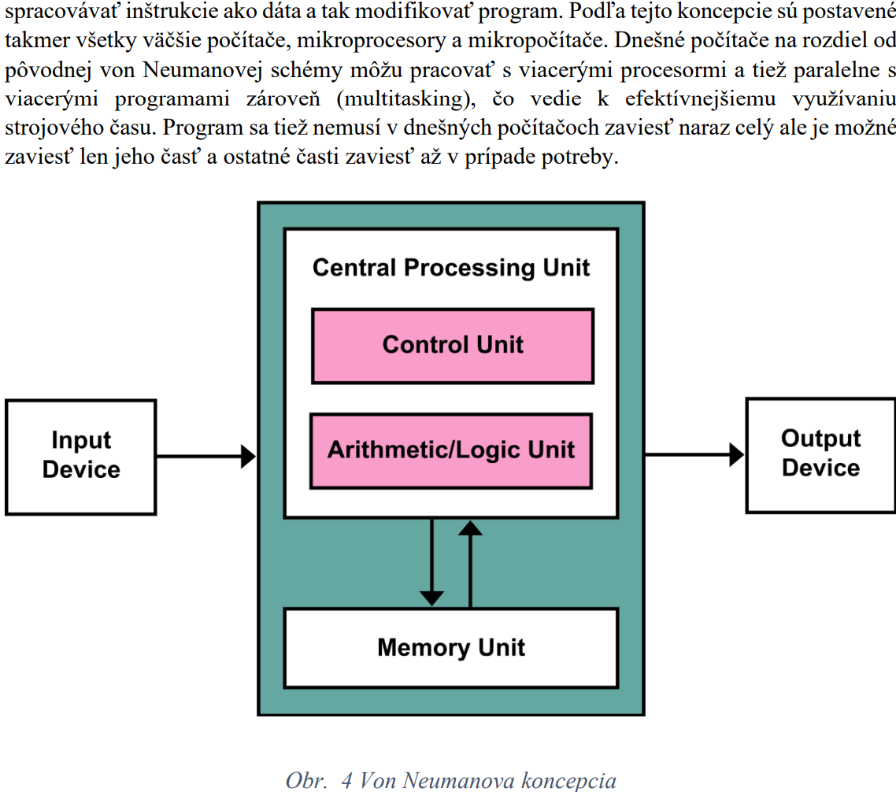

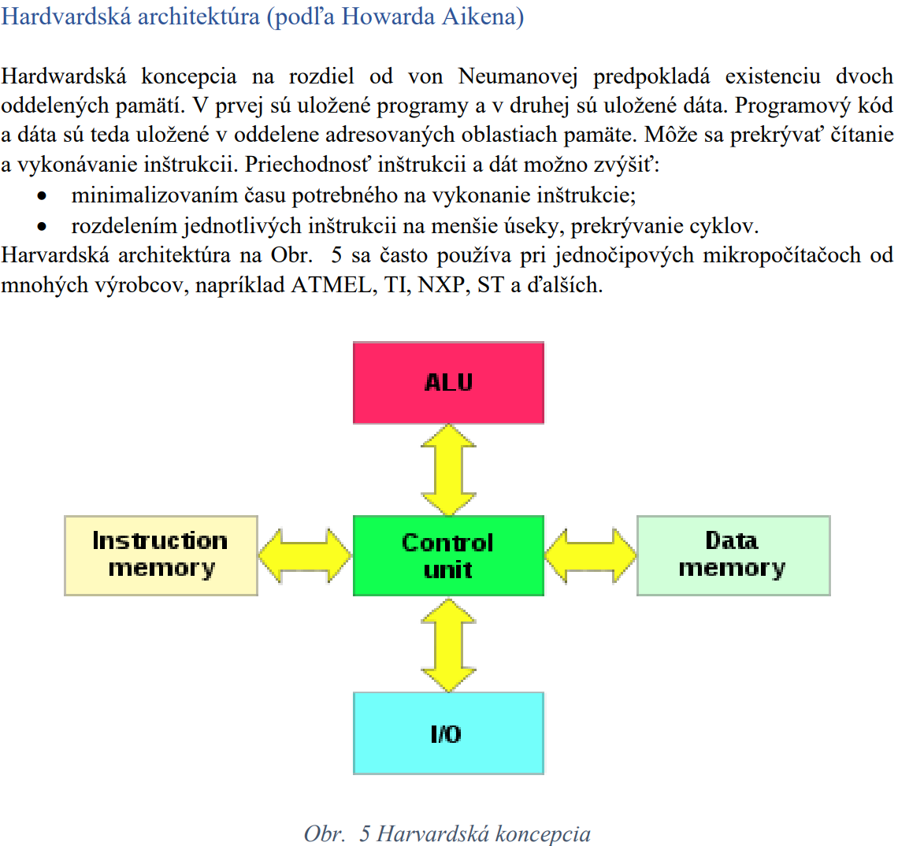

**25.Počítačové rozhranie I.**

